**SISTEM INFORMASI PENJUALAN PRODUK KECANTIKAN BERBASIS WEB**

(Studi Kasus : RCSM Salon & SPA Muslimah Bantul)

**LAPORAN KERJA PRAKTIK**



**ANDRI FIRMANSYAH PUTRA**

**5180411255**

**PROGRAM STUDI INFORMATIKA**

**FAKULTAS SAINS & TEKNOLOGI**

**UNIVERSITAS TEKNOLOGI YOGYAKARTA**

**YOGYAKARTA**

**2021**

lembar pengesahan

# LEMBAR PENGESAHAN

# LEMBAR PERNYATAAN

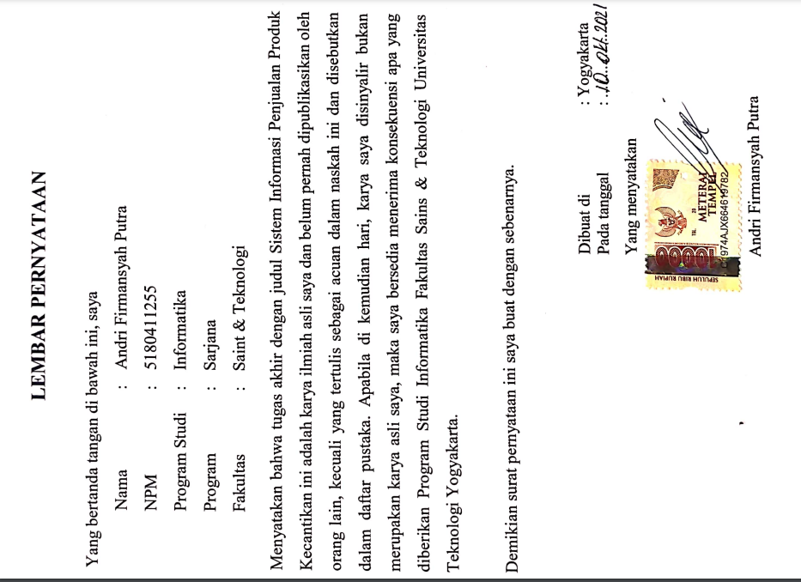

# SURAT KETERANGAN

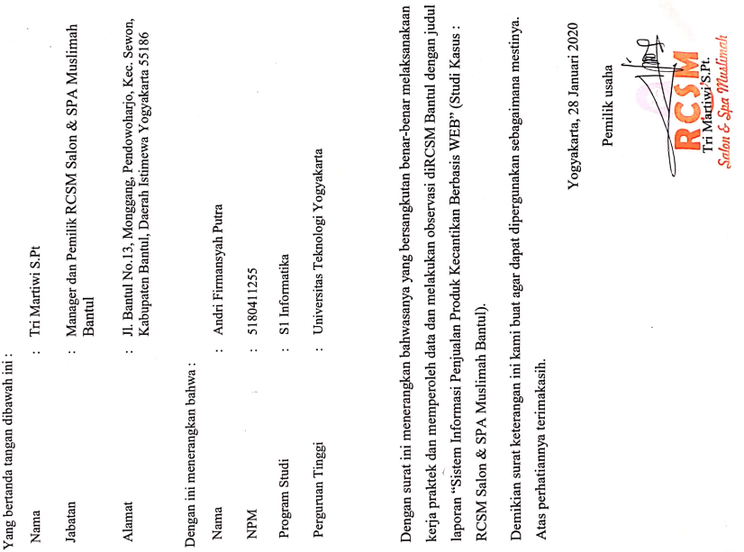

# KATA PENGANTAR

Puji dan syukur kehadirat Allah SWT yang telah memberikan rah mat dan hidayah. Sehingga penulis dapat menyelesaikan laporan kerja praktik yang berjudul “Sistem Informasi Penjualan Produk KecantikanBerbasis Web“.

Pada kesempatan ini penulis menyampaikan banyak terimakasih kepada segala pihak yang telah membagikan pengetahuannya sehingga saya dapat menyelesaikan laporan kerja praktik ini. Dan ucapkan terimakasih ini ditunjukkan kepada :

1. Dr. Bambang Moertono Setiawan, M.M., C.A., Akt selaku Rektor Universitas Teknologi Yogyakarta.
2. Endy Marlina, Dr., MT selaku Dekan Fakultas Sains Dan Teknologi Universitas Teknologi Yogyakarta.
3. Dr. Enny Itje Sela, S,Si., M.Kom selaku Ketua Program Studi Informatika Universitas Teknologi Yogyakarta.
4. Yuli Asriningtias, S.Kom., M.Kom. selaku Dosen Pembimbing dalam menyelesaikan laporan penelitian ini.
5. Ibu Tri Martiwi, S.Pt Selaku Pemilik SPA RSCM Bantul atas kesempatan Kerja Praktek yang diberikan.
6. Kedua orang tua saya yang memberikan do’a dan dukungan dalam menyelesaikan laporan penelitian ini.

Semoga penulisan dari laporan kerja praktik ini bisa menambah wawasan, berguna, dan bermanfaat kepada para pembaca dan para pihak yang berkepentingan.

|  |
| --- |
| Yogyakarta, 10 Oktober 2021 |
|  |
| Andri Firmansyah Putra |

# ABSTRAK

*Rumah Salon Spa Muslimah (RSCM)* merupakan bisnis yang bergerak dibidang kecantikan yang menjual jasa untuk perawatan kecantikan dan perawatan tubuh. Selain itu RSCM Bantul juga menjual produk berupa kosmetik, sumplemen kesehaan, dan produk perawatan. Namun penjualan produknya hanya dilakukan secara offline. Hal tersebut membuat pelangan perlu datang ke tempat untuk melakukan pemesanan dan transaksi produk. Laporan dari penjualan produk dicatat secara manual menggunakan *Microsoft Excel* hal tersebut menyebabkan petugas mengalami kesulitan pada proses pencatatan dan pengolahan data karena banyaknya data. Berdasarkan permasalahan tersebut penelitian ini mengembangkan perancangan sistem informasi produk kecantikan berbasis web. Sistem dikembangkan menggunakan HTML, CSS, Boostrap, Javascript, PHP, dan MySQL. Adapun data yang diolah sistem yaitu data pelangan, data produk, dan data pemesanan. Hasil dari penelitian ini, berupa sistem informasi yang akan mempermudah pelangan dalam melakukan pemesanan produk dan mempermudah petugas dalam membuat laporan penjualan dalam penambahan transaksi penjualan.

Kata Kunci : Sistem, Transaksi, RSCM.

# *ABSTRACT*

*Rumah Salon Spa Muslimah (RSCM) is a beauty salon business that offers services for beauty care and body care. In addition, RSCM Bantul also sells products such as cosmetic items, health supplements, and care products. However, the sales system is only done manually or not yet computerized. This makes customers need to come to the place for orders the product. Reports from product sales are proccessed manually using Microsoft Excel, so this causes employees get hard to process of write and processing information due to the large amount of data. Based on these problems, this research develops a web-based beauty product sales information system which is expected to help overcome these problems. This system was developed using PHP as the programming language, and MySQL as the database management system. Meanwhile, to support the design of the web is using the Boostrap framework and Javascript programming language. The data processed in the system are customer data, product data, and order data. The results of this study, such as information system that will make it easier for customers to place orders for products and make it easier for employees to make sales reports in addition to sales transactions.*

*Keywords: Information System, Sales, RSCM.*

# DAFTAR ISI

LEMBAR PERNYATAAN ii

KATA PENGANTAR v

ABSTRAK vi

*ABSTRACT* vii

DAFTAR ISI viii

DAFTAR GAMBAR x

DAFTAR TABLE xii

BAB I PENDAHULUAN 1

1.1 Latar Belakang 1

1.2 Rumusan Masalah 2

1.3 Batasan Masalah 2

1.4 Tujuan Penelitian 3

1.5 Manfaat Penelitian 3

1.6 Sistematika Penulisan 3

BAB II KAJIAN HASIL PENELITIAN DAN LANDASAN TEORI 5

Kajian Hasil Penelitian 5

Landasan Teori 7

2.1.1 Sistem 7

2.1.2 Informasi 8

2.1.3 Pemrograman PHP 9

2.1.4 Database 10

2.1.5 Entity Relation Diagram ERD 10

2.1.6 Diagram Arus Data DAD 12

BAB III METODE KERJA PRAKTIK 14

Gambaran Umum instansi 14

3.1.1 Visi, Misi, dan Struktur Organisasi 15

3.1.2 Produk 15

3.1.3 Aturan bisnis (bussiness rule) 16

Tahapan penyelesaian masalah. 17

Bahan/Data 18

3.3.1 Data yang diperoleh 19

3.3.2 Prosedur pengumpulan data 20

BAB IV ANALISIS DAN DESAIN SISTEM 22

Analisis sistem 22

4.1.1 Analisis Kebutuhan fungsional 22

4.1.2 Analisis Kebutuhan non fungsional. 23

Desain Sistem 24

4.1.3 Desain Logic 24

4.1.4 Desain fisik 31

BAB V IMPLEMENTASI DAN HASIL 55

Implementasi 55

5.1.1 Implementasi Fisik Table 55

5.1.2 *Script* proseslogin 59

5.1.3 *Script* tambah data produk 60

5.1.4 *Script* tambah stok 61

5.1.5 *Script* tambah keranjang 62

5.1.6 *Script* cekout 63

5.1.7 *Script* pembatalan pembelian 65

5.1.8 *Script* transaksi pembayaran 67

5.1.9 *Script* konfirmasi pembayaran 68

5.1.10 *Script*  cetak laporan penjualan 68

Hasil Implementasi 69

5.1.11 Halaman Login 69

5.1.12 Halaman Register 70

5.1.13 Halaman Home 70

5.1.14 Halaman Detail produk 71

5.1.15 Halaman Keranjang belanja 71

5.1.16 Halaman Cekout 72

5.1.17 Halaman Daftar Pesanan 73

5.1.18 Halaman Detail Pesanan 74

5.1.19 Halaman Dashboard Admin 76

5.1.20 Halaman Daftar Produk 77

5.1.21 Halaman Konfirmasi Pembelian 78

5.1.22 Halaman Pesanan Dikirim 78

5.1.23 Halaman Konfirmasi Pembelian 79

5.1.24 Halaman Penjualan 80

5.1.25 Halaman Transaksi 81

BAB VI PENUTUP 82

6.1 Kesimpulan 82

6.2 Saran 82

Daftar Pustaka 83

# DAFTAR GAMBAR

Gambar 3. 1 Gedung RCSM Bantul 14

Gambar 3. 2 Struktur Organisasi RCSM 15

Gambar 3. 3 Flowcart Sistem Transaksi Penjualan 16

Gambar 3. 4 Flowchart Sistem Penjualan Produk Kecantikan 18

Gambar 3. 5 Produk Barang 19

Gambar 3. 6 Data Transaksi Penjualan 20

Gambar 4. 1 Diagram Konteks 24

Gambar 4. 2 Diaram Jenjang 25

Gambar 4. 3 Diagram Alir Data Level 1 26

Gambar 4. 4 Diagram Alir Data Level 2 Proses 2 27

Gambar 4. 5 Diagram Alir Data Level 2 Proses 3 28

Gambar 4. 6 Diagram Alir Data Level 2 Proses 4 29

Gambar 4. 7 Entity Relation Diagram (ERD) 30

Gambar 4. 8 Relasi Tabel 31

Gambar 4. 9 Rancangan halaman login pelangan 36

Gambar 4. 10 Rancangan halaman login admin 36

Gambar 4. 11 Rancangan halaman registrasi 37

Gambar 4. 12 Rancangan halaman profil pelangan 37

Gambar 4. 13 Rancangan halaman akun password 38

Gambar 4. 14 Rancangan halaman home 39

Gambar 4. 15 Rancangan halaman detail produk 39

Gambar 4. 16 Rancangan halaman keranjang pelangan 40

Gambar 4. 17 Rancangan halaman keranjang ubah 41

Gambar 4. 18 Rancangan halaman cekout pelangan 42

Gambar 4. 19 Rancangan halaman pesanan belanja 43

Gambar 4. 20 Rancangan halaman pesanan detail status belum bayar 44

Gambar 4. 21 Rancangan halaman pesanan detail status pesanan batal 45

Gambar 4. 22 Rancangan halaman pesanan detail status pesanan dikirim 46

Gambar 4. 23 Rancangan halaman pembayaran 47

Gambar 4. 24 Rancangan halaman dashboard 48

Gambar 4. 30 Rancangan halaman ongkir ubah 48

Gambar 4. 31 Rancangan halaman kategori produk 49

Gambar 4. 32 Rancangan halaman kategori tambah 49

Gambar 4. 33 Rancangan halaman kategori ubah 50

Gambar 4. 34 Rancangan halaman produk 50

Gambar 4. 35 Rancangan produk detail 51

Gambar 4. 36 Rancangan halaman produk tambah 52

Gambar 4. 37 Rancangan halaman laporan pelangan 52

Gambar 4. 38 Rancangan halaman lapoaran penjualan 53

Gambar 4. 39 Rancangan halaman laporan transaksi 54

Gambar 5. 1 Implementasi Table Admin 55

Gambar 5. 2 Implementasi table kategori 56

Gambar 5. 3 Implement table produk 56

Gambar 5. 4 Implementasi table keranjang 57

Gambar 5. 5 Implementasi table pelangan 57

Gambar 5. 6 Implementasi table pembelian 58

Gambar 5. 7 Implementasi table pembelian_detail 58

Gambar 5. 8 *script* proses login user pelangan 59

Gambar 5. 9 *script* login user admin 60

Gambar 5. 10 *script* proses tambah data produk 61

Gambar 5. 11 *script* proses tambah data produk-2 61

Gambar 5. 12 *script* proses tambah stok 62

Gambar 5. 13 *script* proses tambah stok 2 62

Gambar 5. 14 *script* proses tambah keranjang 63

Gambar 5. 15 *script* proses tambah keranjang 63

Gambar 5. 16 *script* proses cekout 64

Gambar 5. 17 *script* proses cekout 2 64

Gambar 5. 18 *script* proses cekout 3 65

Gambar 5. 19 *script* proses cekout 4 65

Gambar 5. 20 *script* proses pembatalan pembelian 66

Gambar 5. 21 *script* proses pembatalan pembelian 2 66

Gambar 5. 22 *script* proses transaksi pembayaran 67

Gambar 5. 23 *script* proses transaksi pembayaran 2 67

Gambar 5. 24 *script* proses konfirmasi pembayaran 68

Gambar 5. 25 script proses cetak laporan 68

Gambar 5. 26 Halaman login admin 69

Gambar 5. 27 halaman login pelangan 70

Gambar 5. 28 Halaman register 70

Gambar 5. 29 Halaman Home 71

Gambar 5. 30 halaman detail produk 71

Gambar 5. 31 halaman keranjang belanja 72

Gambar 5. 32 halaman Cekout 73

Gambar 5. 33 Halaman daftar pesanan 74

Gambar 5. 34 Halaman detail pesanan 1 75

Gambar 5. 35 Halaman detail pesanan 2 76

Gambar 5. 36 Halaman dashboard admin 77

Gambar 5. 37 Halaman daftar produk 77

Gambar 5. 38 Halaman Daftar Produk 2 78

Gambar 5. 39 Halaman Konfirmasi Pembelian 78

Gambar 5. 40 Halaman Pesanan Dikirim 79

Gambar 5. 41 Halaman konfirmasi pembelian 79

Gambar 5. 42 Halaman konfirmasi pembelaian 2 80

Gambar 5. 43 Halaman konfirmasi pembelian 3 80

Gambar 5. 44 Halaman Penjualan 81

Gambar 5. 45 Halaman Transaksi 81

# DAFTAR TABLE

Table 2. 1 Perbandingan Tinjauan Pustaka 6

Table 2. 2 Komponen ERD 11

Table 2. 3 ERD Lanjut 11

Table 2. 4 Komponen DAD 13

Table 4. 1 Table admin 32

Table 4. 2 Table pelangan 32

Table 4. 3 Table kategori 33

Table 4. 4 Table produk 33

Table 4. 5 Table keranjang 34

Table 4. 6 Table pembelian 34

Table 4. 7 Table pembelian_detail 35

# PENDAHULUAN

## Latar Belakang

Semakin meningkatnya perkembangan teknologi kebutuhan sistem informasi semakin meningkat. Sistem informasi digunakan untuk membantu mempermudah pekerjaan manusia membantu mempermudah tugas-tugas dan proses-proses yang diperlukan sesuai dengan kebutuhan sistem informasi yang dibangun. Bentuk sistem informasi dalam pemasaran salah satunya online shop yang memberi informasi mengenai produk yang dijual dan memiliki fitur dalam melakukan transaksi.

Rumah Cantik Salon dan SPA Muslimah Bantul merupakan bisnis yang bergerak dibidang kecantikan dan perawatan. RCSM memberikan pelayanan jasa pada kecantikan dan perawatan wajah, rambut, dan tubuh antara lain jasa yang diberikan SPA coklat, lulur bengkoang, bekam, potong rambut, rebonding, dan lainnya. Selain itu RCSM Bantul juga menjual beberapa kategori produk perawatan yaitu Galvanic SPA(alat spa wajah), Facial Gel, Lumi SPA, Body Dhaming Gel, Glacial Marine bluch dan lainnya, produk tubuh yaitu Parenial, Aeloc Dermatic, Sunright Face Body, Scion Feminin Wash, Liquid Body Lurva,ageloc Galvanic Body(alat spa badan), dan lainnya produk rambut yaitu Scion Pure Shampo, Scion Pure Cindisioner, dan Scion Hair Misc, dan Produk Suplement kesehatan yaitu LifePak, Marine Omega, Jungamals 90s, G3 juice dan lainnya.

Dalam transaksi dan pemesanan produk tersebut masih dengan dilakukan secara offline. Hal tersebut membuat pelangan perlu datang ketempat untuk melakukan pemesanan dan transaksi produk. Laporan dari penjualan produk dicatat secara manual menggunakan *Microsoft Excel* hal tersebut menyebabkan petugas mengalami kesulitan pada proses pencatatan dan pengolahan data karena banyaknya data dan untuk penyimpanan data terkadang beresiko terhapus dan petugas perlu membuat laporan ulang berdasar laporan *hardfile* dari periode sebelumnya.

Berdasarkan permasalahan tersebut penelitian ini mengembangkan Sistem Informasi Penjualan Produk Kecantikan Berbasis Web. Sistem dikembangkan menggunakan HTML, CSS, Boostrap, Javascript, PHP, dan MySQL. Adapun data yang diolah sistem adalah data pelangan, data produk, dan data admin. Data Tersebut digunakan untuk diolah para proses transaksi menjadi data transaksi. Pada proses transaksi mengolah data pesanan dengan data pembayaran. Hasil dari penelitian ini, sistem akan mempermudah pelangan dalam melakukan pemesanan produk dan mempermudah petugas dalam membuat laporan penjualan dalam pemanambahan transaksi penjualan dan dapat menyimpan data penjualan produk untuk membuat laporan dalam jangka waktu tertentu.

## Rumusan Masalah

Berdasar latar belakang diatas, perumusan masalah dalam penelitian ini adalah sebagai berikut :

1. Bagaimana memasarkan produk menggunakan sistem informasi.
2. Bagaimana membangun dan merancang aplikasi sistem untuk memperkuat strategi penjualan dan menarik minat beli konsumen.

## Batasan Masalah

Batasan masalah yang terdapat pada RCSM Bantul Salon dan SPA Muslimah sebagai berikut :

1. Sistem memuat informasi produk yang dijual yaitu : produk perawatan wajah, rambut, badan, supplement kesehatan dan alat kecantikan.
2. Data yang diolah adalah produk, data keranjang dan data pembelian.
3. Pengiriman barang dari proses transaksi yang diselesaikan.
4. Sistem tidak memuat informasi layanan salon.
5. Ekpedisi pengiriman hanya pada daerah DI Yogyakarta.

## Tujuan Penelitian

Tujuan dari penelitian adalah mengimplementasi Sistem Informasi Penjualan Produk Kecantikan Berbasis WEB, yang dapat digunakan RCSM Bantul dalam melakukan penjualan produk dan pembuatan laporan penjualan serta pelangan dapat melakukan pemesanan secara terkomputerisasi.

## Manfaat Penelitian

Dalam penelitian ini diharapkan dapat memiliki manfaat sebagai berikut :

1. Sistem dapat mempermudah pelangan mendapatkan informasi produk.
2. Sistem dapat mempermudah transaksi pembelian produk.
3. Sistem dapat mempermudah pembuatan laporan pelangan, transaksi dan transaksi.

## Sistematika Penulisan

Sistematika penulisan laporan kerja praktik ini adalah sebagai berikut:

BAB I PENDAHULUAN

Pada bab ini menguraikan tentang latar belakang dari permasalahan yang diambil, memberi gambaran struktur penulisan laporan serta merumuskan permasalahan yang ada.

BAB II KAJIAN HASIL PENELITIAN DAN LANDASAN TEORI

Pada bab ini mengkaji penelitian – penelitian yang telah dilakukakan sehingga memunculkan suatu ide yang akan dimasukan kedalam penilitian penulis, memberikan penjelasan tentang teori yang akan digunakan dalam penelitian.

BAB III METODE KERJA PRAKTIK

Pada bab ini menjelaskan infomasi tentang instansi yang meliputi profil instansi, visi dan misi, struktur organisasi, analisis sistem yang digunakan dalam instansi, bagaimana metode mendapatkan data dan bahan beserta tahapan penyelesaian masalah dalam penelitian penulis.

BAB IV ANALISIS DAN DESAIN SISTEM

Pada bab ini menguraikan tentang bagaimana penulis merancang sebuah sistem yang ada dari pengumpulan data, perancangan alur sistem yang akan dibuat, hingga merancang desain sistem sebagai dasar antarmuka.

BAB V IMPLEMENTASI DAN PEMBAHASAN SISTEM

Pada bab ini menguraikan implementasi dari rancangan yang telah dibuat dari implementasi database hingga cara kerja sistem yang telah dibangun dengan uraian disertai screenshot interface.

BAB VI PENUTUP

Pada bab ini memaparkan hasil kesimpulan dan saran penulis untuk laporan kerja praktik

# KAJIAN HASIL PENELITIAN DAN LANDASAN TEORI

## Kajian Hasil Penelitian

Kajian hasil penelitian digunakan sebagai acuan utama sajian hasil penelitian terdahulu yang relevan dengan masalah penelitian. Berikut ini sajian hasil- hasil penelitian terdahulu sebagai perbandingan terhadap penelitian terdahulu terhadap penelitian penulis.

Penelitian oleh Sutri Handayani (2018), dengan judul Perancangan Sistem Informasi Penjualan Berbasis E-Commers Studi Kasus Toko Kun Jakarta dengan metode pengembangan SDLC, Penelitian tersebut terdapat permasalahan yang sering dihadapi adalah media promosi hanya menggunakan spanduk, penjualan masih sebatas offline, penyimpanan data dan pencetakan laporan masih berupa pencatatan dalam bentuk arsip. Hasil dari penelitian, berupa sistem informasi penjualan berbasis web yang dijadikan sebagai media promosi, mempermudah proses penjualan yang dilakukan secara online, serta dapat mempermudah dalam pengolahan data dan pencetakan laporan yang tidak lagi memerlukan pencatatan dalam bentuk arsip.

Penelitian oleh Loveri Tomi (2018), dengan judul Sistem Informasi Aplikasi Pengelolaan Transaksi Keuangan Dan Pendataan Konsumen Pada CV.PUPLAS, penelitian tersebut membahas pengelolaan keuangan dari konsumen, Pimpinan bisa melakukan kelola isi web, penambahan user sebagai status admin, teknisi, marketing dan mengakses semua laporan. Admin dapat menambahkan mencatat pemasukan dan pengeluaran dari took, data yang tercatat diproses menjadi sebuah laporan. Teknisi memiliki hak akses merubah statustus jika diberikan kode oleh marketing. Marketing dapat melakukan request perbaikan. Laporan dari progam berupa Laporan pendapatan. Adaa juga editing yang digunakan untuk mengedit data yang telah masuk Dari Laporan pendapatan.Laporan juga ada dalam dalam bentuk data konsumen.

Penelitian oleh Yulianto & Heryanto (2019), dengan judul Rancang Bangun Perangkat Lunak E-Commerce Menggunakan Metode Market Basket Analysis. Penelitian ini membahas bagaimana merancang dan membangun aplikasi e-commerce menggunakan Market Basket Analysis (MBA), dan Waterfall untuk diterapkan dalam implementasi pembuatan sistem perangkat lunaknya. Sistem pada aplikasi tersebut dibuat agar pelanggan dapat melihat informasi tentang produk *handmade* dan dapat memesan secara online pada sistem. Sistem mencatat data transaksi pelanggan secara otomatis setelah pelanggan, akan divalidasi melalui bukti pembayaran bukti pembayaran. Selain itu halis dari aplikasi lebh pada informasi yang tersaji pada sistem agar produk handmade dari toko dapat tersampaikan secara secara jelas dan dapat dilihat oleh para pengunjung *website*.

Table 2. Perbandingan Tinjauan Pustaka

|  |  |  |  |  |
| --- | --- | --- | --- | --- |
| No | Judul | Penulis | Metode | Hasil/Kesimpulan |
| 1 | Rancang Bangun Sistem Informasi Penjualan Kosmetik Pada MYSHOP Berbasis Website | Fitriana | Waterfall | Memudahkan pelangan dalam memesan barang secara online. |
| 2 | Perancangan sistem Informasi Penjualan barang pada PT Asia Truck Pratama Jakarta | Ananda, Isabel dan Eva Zuraidah | Waterfall | Mempermudah melakukan transaksi barang yang dijual perusahaan dan menghasilkan laporan penjualan. |
| 3 | Perancangan Sistem Informasi Penjualan Berbasis E-Commers Studi Kasus Toko Kun Jakarta | Sutri Handayani | SDLC | Mempermudah pembuatan laporan catatatan transaksi. |
| 4 | Sistem Informasi Aplikasi Pengelolaan Transaksi Keuangan Dan Pendataan Konsumen Pada CV.PUPLAS | Loveri Tomi | SDLC | Mempermudah pengelolaan ekonomi perusahaan dari penjualan melalui sistem ini. |
| 5 | Rancang Bangun Perangkat Lunak E-Commerce Menggunakan Metode Market Basket Analysis | Yulianto dan Heryanto | Market Basket Analysis | Dengam perangkat lunak ini pelangan dapat melalukan transaksi pembelian melalui sistem dan mempermudah pembuatan laporan terhadap perusahaan. |

## Landasan Teori

### Sistem

Menurut Burch, J.G (1992) terdapat dua kelompok pendekatan didalam mendefinisikan sistem, yaitu yang menekankan pada prosedurnya dan yang menekankan pada komponen atau elemennya. Pendekatan sistem yang lebih menekankan pada prosedur mendefinisikan sistem sebagai berikut ini:

Suatu sistem adalah suatu jaringan kerja dari prosedur-prosedur yang saling berhubungan, berkumpul bersama-sama untuk melakukan suatu kegiatan atau untuk menyelesaikan suatu sasaran yang tertentu

Menurut Jerry Fitzgerald, Ardra F. Fitzgerald dan Warren D. Stallings, Jr., mendefinisikan prosedur sebagai berikut:

Suatu prosedur adalah urut-urutan yang tepat dari tahapan-tahapan instruksi yang menerangkan Apa (What) yang harus dikerjakan, Siapa (Who) yang mengerjakannya, Kapan (When) dikerjakan dan Bagaimana (How) mengerjakannya.

Pendekatan sistem yang lebih menekankan pada elemen atau komponennya mendefiniskan sistem sebagai berikut. Sistem adalah kumpulan dari elemen-elemen yang berinteraksi untuk mencapai suatu tujuan tertentu.

Pengertian lain menurut (Freemont) Suatu sistem adalah merupakan suatu penggabungan, penyatuan dari dua atau lebih bagian-bagian, komponen-komponen atau subsistem-subsistem yang interdependen dan ditandai oleh batas-batas yang jelas dari lingkungan suprasistemnya.

### Informasi

Informasi adalah suatu data yang telah diproses sehingga dapat mengurangi ketidakjelasan tentang keadaan atau suatu kejadian. Sedangkan kata data adalah fakta atau kenyataan yang sebenarnya (Kadir, A., 2013).

Menurut Hartono (2005), informasi adalah data yang diolah menjadi bentuk yang lebih berguna dan lebih berarti bagi yang menerimanya. Menurut Sutabri (2014), informasi adalah hasil pemrosesan, manipulasi, dan pengorganisasian/penataan dari sekelompok data yang mempunyai nilai pengetahuan bagi penggunanya. Sedangkan menurut Kristanto (2008), informasi adalah kumpulan data yang diolah menjadi bentuk yang lebih berguna dan lebih berarti bagi yang menerima.

* + 1. **Website**

Website adalah fasilitas hypertext untuk menampilkan data berupa teks, ganabar, bunyi, animasi dan data multimedia lainnya, yang di antara data tersebut saling berhubungan satu sama lain. Untuk memudahkan membaca data dan informasi tesebut dapat mempergunakan web browser seperti Mozila Firefox, Google Crome, Intenet Explore, dan Microsoft Edge.

Menurut Hahn (1996 p24) web adalah sebuah sistem yang besar didalamnya terdapat berbagai macam informasi untuk para pemakai internet.

Website merupakan sekumpulan halaman yang berisikan data digital berupa teks, gambar, suara, video, dan animasi lainnya yang disediakan menggunakan koneksi internet (Destiningrum & Adrian, 2017). Data-data digital tersebut dapat diolah menjadi informasi yang dapat digunakan sebagai sebagai acuan dalam mendukung keputusan. Adapun fungsi web secara umum antara lain: fungsi komunikasi, fungsi informasi, fungsi hiburan, fungsi pembelajaran, dan fungsi transaksi(Divayana et al., 2016).

Website dibagi menjadi dua jenis yaitu web dinamis dan web statis. Web Statis adalah web yang menampilkan informasi-informasi yang sifatnya statis (tetap). Disebut statis karena pengguna tidak dapat berinteraksi dengan web tersebut. Sedangkan Web Dinamis adalah web yang menampilkan informasi serta dapat berinteraksi dengan pengguna. Web dinamis memungkinkan pengguna untuk berinteraksi menggunakan form sehingga dapat mengolah informasi yang ditampilkan (Fridayanthie & Mahdiati, 2016).

### Pemrograman PHP

PHP (*personal home page tools*) merupakan kependekatan dari kata Hypertext preprocessor. PHP tergolong sebagai perangkat lunak open source yang diatur dalam aturan *general purpose lincences* (GPL) dan tergolong sebagai bahasa pemograman yang berbasis server (*server side scripting*). Pemograman PHP sangat cocok dikembangkan dalam lingkungan web, karena PHP bias diletakan pada *script* HTML atau sebaliknya.

PHP dikhususkan untuk pengembagan web dinamis, maksudnya PHP mampu menghasilkan *website* yang secara terus menrus hasilnya bias berubah sesuai permintaan *client browsernya* (Suprianto, 2008).

Tujuan utama bahasa ini digunkan sebagai bahasa pemrograman pada pembuatan web dinamik.Kelebihan PHP dari bahasa pemrograman lain antara lain :

1. Pemrograman PHP tidak melakukan sebuh kompilasi disbanding bahasa pemrograman lain dalam penggunaannya
2. Web server yang didukung bahasa pemrograman PHP memiliki konfigurasi yang relative mudah dari ISS sampai XAMPP.
3. Bahasa PHP cenderung mudah difahami karena banyak referensi dan dokumentasi mengenai bahasa tesebut.

Dalam penulisan script php, dapat dituliskan berdiri sendiri atau disisipkan pada script HTML. Bentuk penulisan script php ditulisakan dalam tag <?php dan diakhiri dengan ?> setiap perintah yang dijalankan diakhiri dengan tanda [;] titik koma tanda tersebut tdak harus ada dalam akhir baris.

### Database

MySQL merupakan perangkat lunak yang tergolong sebagai DBMS (*Database Management System*), yang sifatnya open source. Open source menyatakan bahwa perangkat lunak ini dilengkapi dengan source code (kode yang dipakai untuk membuat MySQL), selain itu kode tersebut dapat langsung dijalankan dalam system operasi, dan dapat diperoleh dengan cara mengunduh di internet secara gratis.

MySQL tersedia pada beberapa platform (*Window's, Unix, Linux*) juga mendukung perintah SQL. Sebagaimana diketahui, SQL merupakan standar dalam pengaksesan *basisdata* relasional. Pengetahuan akan SQL, dapat memudahkan untuk menggunakan MySQL dan dapat juga digunakan melalui aplikasi *web* misalkan menggunakan PHP (Kadir,2008).

### Entity Relation Diagram ERD

Entity Relationship Diagram (ERD) adalah sekumpulan cara atau peralatan untuk mendeskripsikan data-data atau objek-objek yang dibuat berdasarkan dan berasal dari dunia nyata yang disebut entitas (entity) serta hubungan (relationship) antar entitas-entitas tersebut dengan menggunakan beberapa notasi.

Brady dan Loonam (2010) – Entity Relationship Diagram (ERD) adalah sebuah teknik yang dipakai untuk memodelkan kebutuhan data dari suatu organisasi.

Sutanta (2011:91) – Sutanta dalam sebuah bukunya dengan judul “Basis Data Dalam Tinajauan Konseptual” menyatakan suatu moedel data yang dikembangkan secara objek.

Mata-Toledo dan Cushman (2007:139) – Mereka mendefinisikan ERD sebagai representasi grafis dari logika sebuah database.

Table 2. Komponen ERD

|  |  |  |
| --- | --- | --- |
| Notasi | Komponen | Keterangan |
|  | Entitas | Entitas merupakan individu yang mewakili suatu objek yang dibedakan dengan Object lain |
|  | Atribut | Attribut adalah property yang dimiliki oleh suatu entitas dimana dapat mendeskripsikan karakter dari objeknya. |
|  | Relasi | Relasi merupakan komponen yang dugunakan untuk menunjukkan bahwa susatuentitas memiliki suatu hubungan. |

Table 2. ERD Lanjut

|  |  |  |
| --- | --- | --- |
| **Notasi** | **Komponen** | **Keterangan** |
|  | Relasi 1 : 1 | Relasi entitas yang menunjukkan bahwa setiap entitas memiliki sebuah hubungan satu dengan lainnya. |
|  | Relasi 1 : N | Relasi entitas yang menunjukkan yang menghubungkan entitas pertama dan kedua adalah satu banding banyak. |
|  | Relasi N : N | Relasi entitas yang menunjukkan entitas pertama dapat berhubungan banyak dengan entitas kedua, begitu pula sebaliknya. |

### Diagram Arus Data DAD

(Wijaya : 2007) Data flow Diagram merupakan gambaran grafis yang memperlihatkan aliran data dari sumbernya dalam obyek kemudian melewati suatu proses yang mentransformasikan ke tujuan yang lain, yang ada pada objek lain.Menurut (Kristanto : 2003), Data Flow Diagram (DFD) merupakan suatu model logika data atau proses yang dibuat untuk menggambarkan dari mana asal data dan kemana tujuan data yang keluaran dari sistem, dimana data di simpan, proses apa yang menghasilkan data tersebut, dan interaksi antara data yang tersimpan dan proses yang dikenakan pada data tersebut.

DAD juga merupakan alat *Analiys Structured* (Analisa terstruktur). Pendekatan terstrutur ini mencoba untuk mengambarkan sistem untuk perama kali secara garis besar (*Top Level*) kemudian dirubah menjadi kebagian yang lebih rinci (*Low Level*). DAD yang pertama kali digambar adalah level atas yang disebut diagram konteks. Dari diagram konteks kemudian dibuat lebih rinci lagi yaitu *Over View Diagram* atau level 0. Tiap tiap proses *Over View* digambarkan secara terperinci disebut disebut level 1 dan pengambaran level satu secara terperinci sanpai seterusnya.

Diagram menggunakn notasi-notasi untuk menggambarkan arus dari data sistem yang dikenal dengan *Data Flow Diagram* (DFD). DFD sering digunakan untuk menggambarkan suatu sistem yang dikembangkan secara logika.

Table 2. Komponen DAD

|  |  |
| --- | --- |
| Yourdon/De Macro | **Keterangan** |
|  | *External Entity,* dapat berupa orang/unit terkait yang beriteraksi dengan sistem tetapi diluar sistem. |
|  | *Procces,* merupakan proses seperti perhitungan aritmatika penulisan suatu formula atapu pembuatan laporan. |
|  | *Data Flow* (arus data)*,* Simbol aliran data yang mengarah khusus dari sumber ke tujuan |
|  | *Data Storage* (penyimpanan data), symbol mengambarkan data disimpan atau tempat data direfer oleh proses. |

# METODE KERJA PRAKTIK

## Gambaran Umum instansi

RSCM merupakan organisasi usaha yang bergerak dalam bidang kecatikan dan perawatan tubuh, RCSM sendiri memiliki kepanjangan Rumah Cantik Salon dan SPA Muslimah. RCSM memberikan layanan jasa kecantikan dan juga mempejualbelikan produk kecantikan.

RCSM Bantul cabang dari RCSM yang berada di Kota Bantul DI. Yogyakarta. RCSM Bantul telah resmi dibuka sejak 1 januari 2013 dan memiliki surat izin mikro kecil nomor 517.7/612/IUMK-SWN/V/2019. Berikut gambar penampakan gedung RCSM Bantul sebagai berikut.

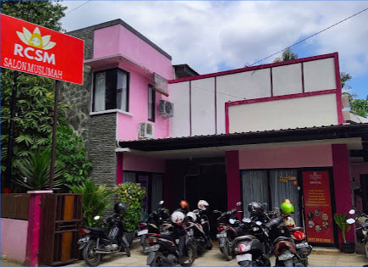

Gambar 3. Gedung RCSM Bantul

Lokasi RCSM Salon dan SPA Bantul beralamat di Jl. Bantul No.13, Monggang, Pendowoharjo, Kec. Sewon, Bantul, Daerah Istimewa Yogyakarta 55186.

### Visi, Misi, dan Struktur Organisasi

RCSM Bantul memiliki Visinya adalah “Menjadi salon dan SPA muslimah yang halal dan syariah”. Dan untuk mewujudkan misi tersebut RCSM Bantul memiliki misi “Memberikan pelayanan yang terbaik dan halal”.

Struktur organisasi RCSM Bantul dengan 3 struktur yantg dapat dilihat pada **gambar 3.2.**

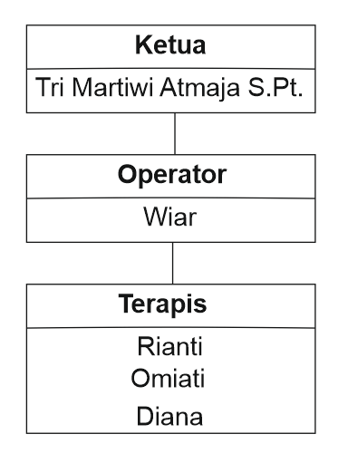

Gambar 3. Struktur Organisasi RCSM

Struktur Organisasi RSCM salon dan SPA Muslimah :

1. Pembina

2. Operator

3. Terapis

### Produk

Bagian ini berisi tentang produk-produk yang dihasilkan atau dikelola di RCSM Bantul berupa layanan SPA, salon rambut, bekam, dan lainnya. Sedangkan untuk produk yang diperjualbelikan seperti *sunblock,* sabun mandi, krim, *body lotion*, vitamin, dan lainnya. Berikut gambar beberapa produk.

### Aturan bisnis (bussiness rule)

* + - 1. Proses transaksi saat ini

Proses transaksi pemesanan barang saat ini, pelangan mendapatkan informasi dari produk yang berada di RCSM. Setelah pelangan menentukan produk yang akan dibeli dapat melakukan transaksi kepada operator. Kemudian Admin akan mencatat data pelangan dan data produk sebagai data transaksi kedalam sebuah laporan Microsoft Excel. Dari laporan penjualan dilaporkan ke ketua RCSM sebagai acuan pengadaan produk yang diperlukan.

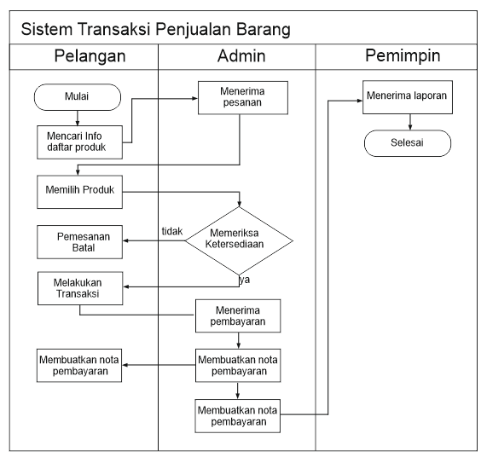

Gambar 3. Flowcart Sistem Transaksi Penjualan

* + - 1. Kelemahan Sistem

Kelemahan dari sistem transaksi yang digunanakan masih dilakukan secara manual yang mengharuskan pelangan untuk datang ketempat agar mendapatkan informasi mengenai produk dan proses transaksi masih dilakukan secara offline. Pada pencatatan transaksi masih menggunakan cara manual dengan menggunakan Microsoft Excel. Laporan transaksi akan menjadi lebih banyak seiring waktu berlalu dan mengakibatkan kesulitan untuk mendapat laporan penjualan yang sudah lama.

## Tahapan penyelesaian masalah.

Tahapan penyelesaian masalah pada penelitian berfokus pada proses pengolahan transaksi dan pelaporan data trasaksi. Hal tersebut agar pelangan mendapat kemudahan untuk mengakses informasi produk yang dijual, transaksi dilakukan secara online.Adapun penyelesaian masalah yang dapat dilakuka berdasar permasalahan tersebut adalah dengan merancang sistem yang dapat melakukan proses transaksi serta dapat menghasilkan laporan transaksi pada waktu yang ditentukan.

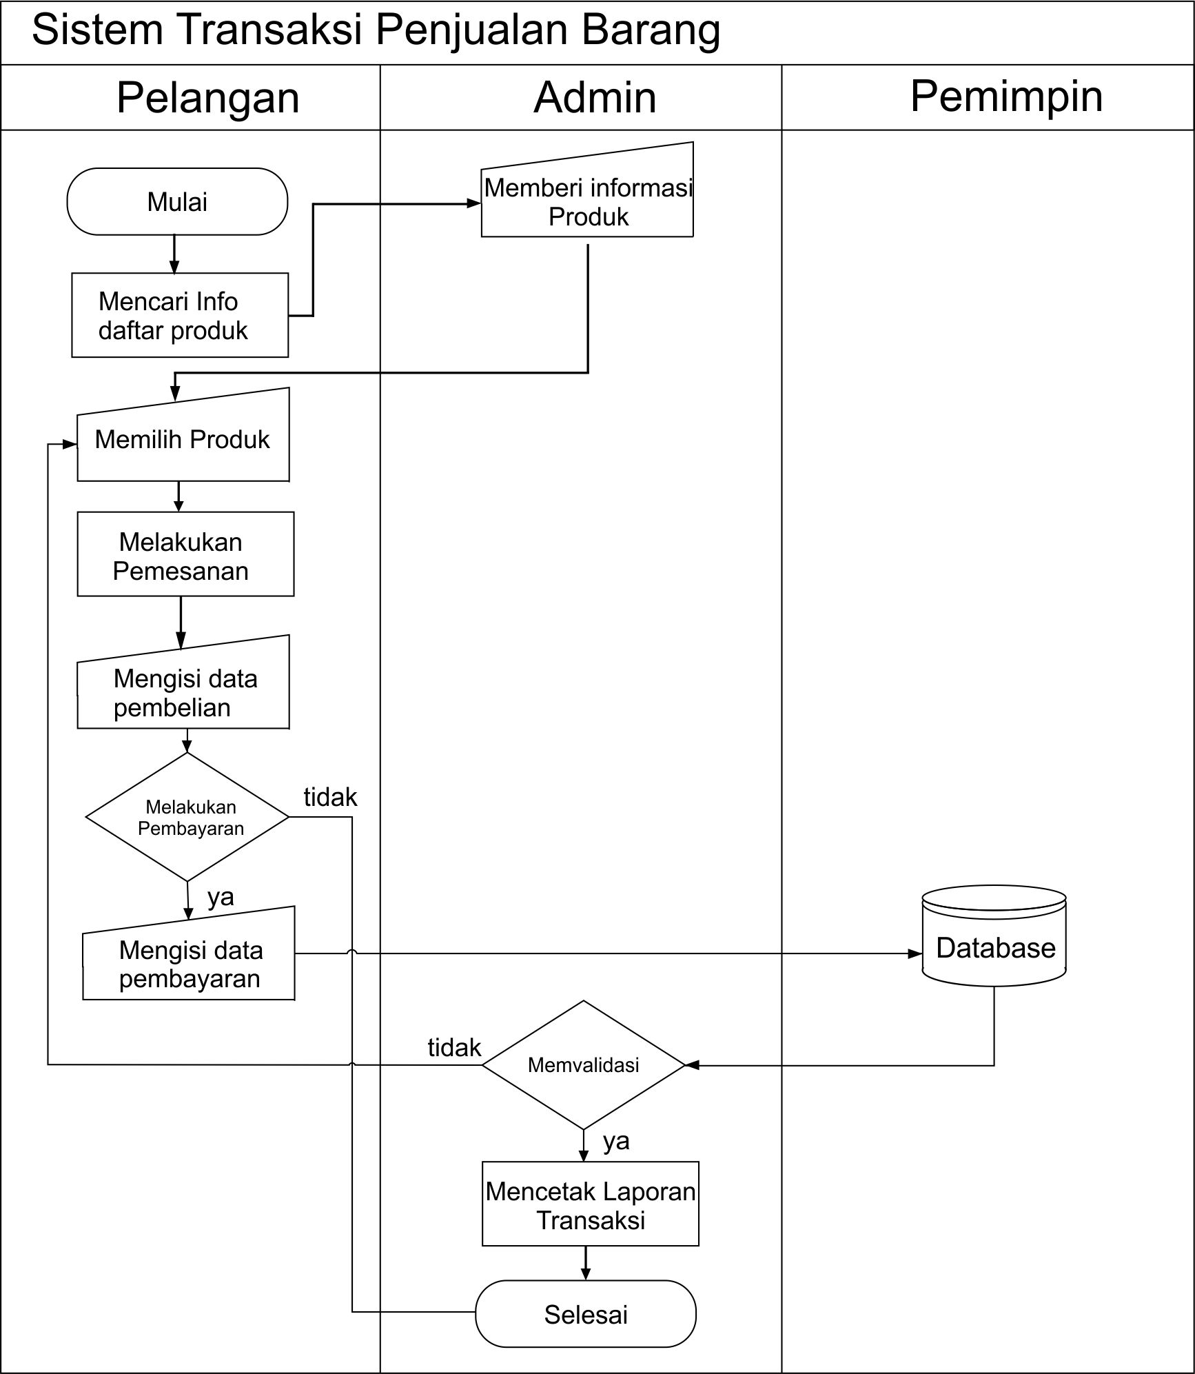

Gambar 3. Flowchart Sistem Penjualan Produk Kecantikan

## Bahan/Data

Bahan dan data yang digunakan sebagai kebutuhan dari sistem yang dibangun dan dikembangkan yang diperoleh dari instansi (RCSM Bantul). Kebutuhan data berfokus pada data produk jasa dan barang dan laporan transaksi.

### Data yang diperoleh

Berdasarkan hasil dari pengumpulan data, didapatkan data berupa produk dan data transaksi. Data produk berupa data layanan dan data produk yang diperjualbelikan. Data transaksi berupa data pelangan yang melakukan pembelian, produk yang terjual, jumlah produk, dan total pembayaran. Data-data tersebut dapat dilihat sebagai berikut :

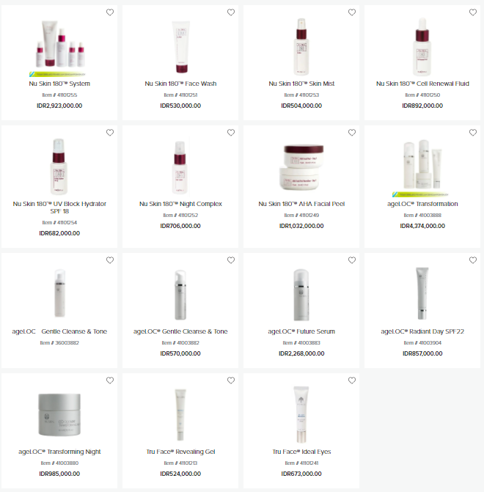

Gambar 3. Produk Barang

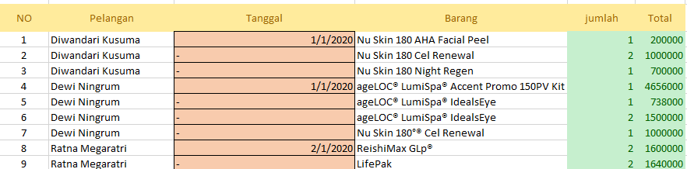

Gambar 3. Data Transaksi Penjualan

### Prosedur pengumpulan data

Proses pengumpulan data sebagai berikut :

a. Pengumpulan data

Pengumpulan data diperlukan untuk mendapatkan data acuan untuk digunakan dalam mengembangkan sistem. Adapun metode pengumpulan data yang digunakan sebagai berikut :

1. Observasi

Metode observasi yang dilakukan dalam penelitian ini dilakukan dengan melakukan pengamatan pada tempat kerja praktek secara langsung dan tidak langsung. Pengamatan yang dilakukan dengan mengamati proses pemesanan barang dengan datang langsung ke RCSM Bantul. Peengamamatan tersebut meliputi aktivitas pelangan dalam memesan barang yang datang ketempat dan melalui social media. Selain itu pengamatan aktivitas petugas yang melakukan pencatatan untuk membuat laporan transaksi. Dari pengamatan tersebut, peneliti menetapkan kebutuhan sistem yang dibutuhkan dalam membangun sistem agar mempermudah pemesanan dan transaksi bagi pelangan selain itu dapat mempermudah mengolah dalam mengolah data yang dilakukan oleh petugas RCSM Bantul.

2. Wawancara

Metode yang dilakukan oleh peneliti adalah wawancara. Pada metode ini penelitian dilakukan dengan melakukan wawancara offline kepada ketua sekaligus pemilik RCSM Salon dan SPA Muslimah Bantul. Wawancara tersebut memberikan keluhan serta masukan untuk dibangun sebuah sistem transaksi yang dapat mempermudah pelangan melakukan pemesanan dan dalam pembuatan laporan transaksi. Hasil dari wawancara tersebut peneliti gunakan sebagai acuan dalam membangun sistem informasi donasi.

b. Sumber Data

Data dalam penelitian adalah data produk dan transaksi. Sedangkan data yang digunakan dalam penelitian berasal dari referansi jurnal-jurnal yang telah melakukan penelitian dengan tema transaksi

c. Lokasi

Lokasi pengambilan data bertempat di rumah pemilik RCSM Bantul yang berlokasi di Jl. Mrisi, Tirtonormolo, Kelurahan Kasihan, Kabupaten Bantul, Daerah Istimewa Yogyakarta.

Rentang waktu pengambilan data yaitu:

* + - * 1. Tanggal 8 Januari 2021 mencari informasi tentang instansi untuk kerja praktik.
        2. Tanggal 20 Janiari 2021 meminta izin intansi untuk melakukan kerja praktik.
        3. Tanggal 13 Maret 2021 melakukan wawancara dengan Pemilik RCSM Bantul.

4. Tanggal 4 Juli 2021 melakukan pengumpulan data.

# BAB IV ANALISIS DAN DESAIN SISTEM

## Analisis sistem

Proses pemesananibarang dilakukan seperti biasa seperti pada umumnya yang dilakukan dengan datang ke toko kemudian meminta informasi mengenai barang yangIdijual pada toko. Kemudian karyawan mengecek ketersediaan ibarang yang dipilih oleh pelangan. Kemudian petugas membuatkan catatan data dari transaksi kedalam Microsoft Excel. Dari laporan tersebut menjadi pertimbangan untuk membeli stok barang. Akan tetapi proses pemesanan barang masih menggunakan cara manual sehingga pelangan perlu pergi ketempat untuk mendapatkan informasi barang dan dalam transaksi hanya dapat dilakukan secara offline. Selain itu, petugas juga mengalami kendala kesulitan dalam membuat laporan transaksi yang begitu banyak jika sewaktu waktu terdapat banyak pembeli membeli sehingga memakan waktu dan tenaga dalam mencatat transaksi yang terjadi.

Berdasarkan analisis sistem pada proses pemesanan dan transaksi sebelumnya dapat disimpulkan bahwa RCSM Bantul membutuhkan sistem yang dapat membantu untuk menginformasikan produk, mengolah data pesanan, data transaksi, dan membuat laporan transaksi.

### Analisis Kebutuhan fungsional

Kebutuhan fungsional dalam sistem yang dibutuhkan untuk membangun sistem transaksi. Adapun kebutuhan fungsional yang dibutuhkan sebagai berikut:

1. Kebutuhan admin

Kebutuhan pengguna admin dari RCSM Bantul pada sistem transaksi sebagai berikut:

1. Admin dapat menambahkan, menghapus, dan mengedit data produk.
2. Admin dapat melihat, membatalkan, dan mengubah status data pembelian.
3. Admin dapat menambah mengubah, mengedit data kategori barang.
4. Mencetak data penjualan dan transaksi yang telah selesai.

2. Kebutuhan pengguna pelangan

Kebutuhan pengguna admin dari RCSM Bantul pada sistem transaksi sebagai berikut:

* + - * 1. Pelangan dapat mengubah data pelangan miliknya.
        2. Pelangan dapat melihat data produk.
        3. Pelangan dapat menambakan produk dalam fitur keranjang.
        4. Pelangan dapat membuat pesanan pada fitur cekout.
        5. Pelangan dapat membatalkan pesanan.
        6. Pelangan dapat melakukan proses dan melihat transaksinya.
        7. Pelangan dapat melihat detail pesanan.

### Analisis Kebutuhan non fungsional.

Kebutuhan non fungsional adalah kebutuhan yang secara tidak langsung dibutuhkan oleh sistem yang digunakan membangunan sistem. Adapun kebutuhan non fungsional sistem adalah sebagai berikut:

a. Kebutuhan perangkat keras

Perangkat keras atau *hardware* yang dibutuhkan dalam pembuatan sistem adalah sebagai berikut:

1. Laptop Lenovo Thinkpad T430

2. Prosesor Intel Core i5-3320M

3. RAM 8GB

4. SSD 480GB

b. Kebutuhan perangkat lunak

Perangkat lunak atau *software* yang dibutuhkan dalam pembuatan sistem adalah sebagai berikut:

1. Sistem Operasi Windows

2. XAMPP

3. Browser

4. Visual Studio Code

5. Corel Draw

6. Database Mysql server

## Desain Sistem

### Desain Logic

Desain logic terdiri atas pemodelan Diagram Alur Data (DAD) dan Entity Relation Diagram (ERD). Pemodelan tersebut digunakan sebagai perancangan sistem dalam sebuah diagram yang menjelaskan proses-proses dalam sistem.

#### Diagram Konteks

Diagram konteks merupakan pemodelan diagram yang digunakan dalam perancangan sistem yang menjelaskan interaksi sistem dengan komponen luar sistem dan untuk untuk mengetahui tugas dari masing-masing penggunaan sistem. Diagram konteks dalam sistem informasi transaksi menjelaskan tentang hak akses dari pelangan dan admin.

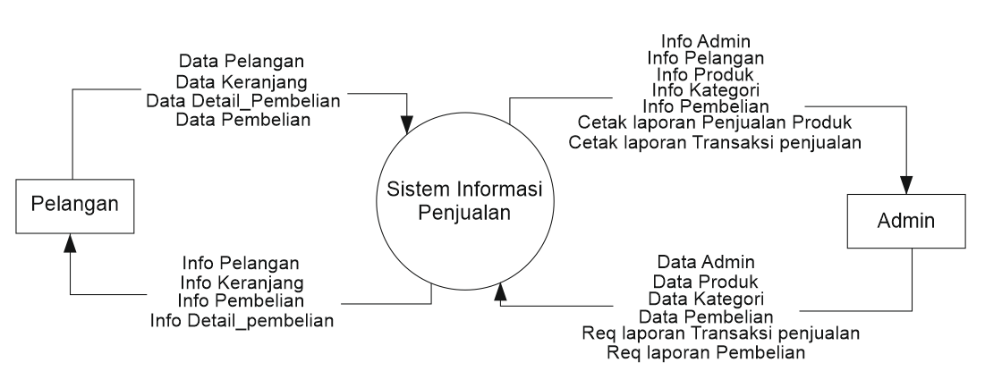

Gambar 4. Diagram Konteks

#### Diagram Jenjang

Diagram Jenjang pada sistem informasi penjualan produk kecantikan terdiri dari 4 proses utama: login, data master, transaksi dan laporan. Dengan penjelasan proses lanjut yang dapat dilihat pada **Gambar 4.2** berikut:

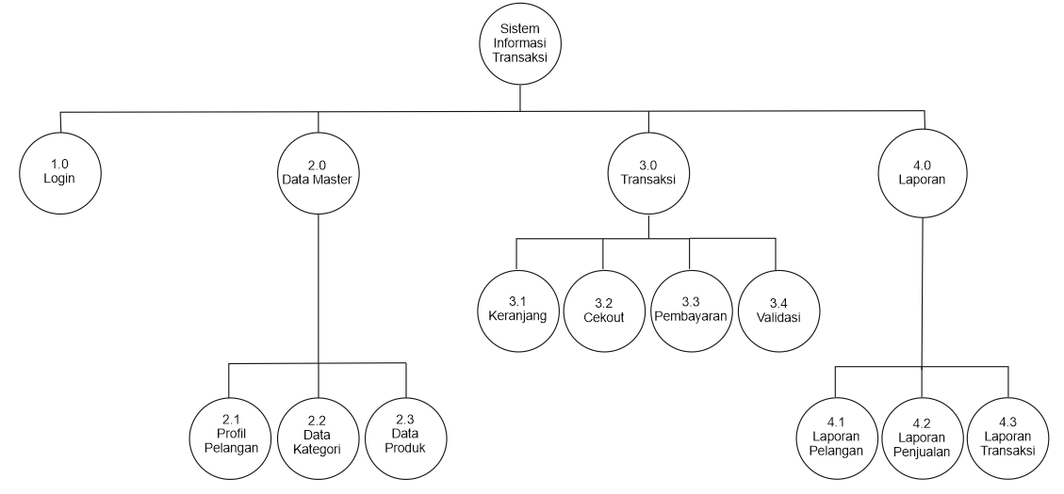

Gambar 4. Diaram Jenjang

#### Diagram Alir Data Level 1

Diagram alir data Lever 1 pada diagram jengjang menjelaskan proses keseluruhan sistem secara garis besar. Diagram ini memjelaskan 4 proses mulai dari login, data master, transaksi dan proses pembuatan laporan. Untuk diagram alir data level 1 dapat dilihat pada **Gambar 4.3** berikut:

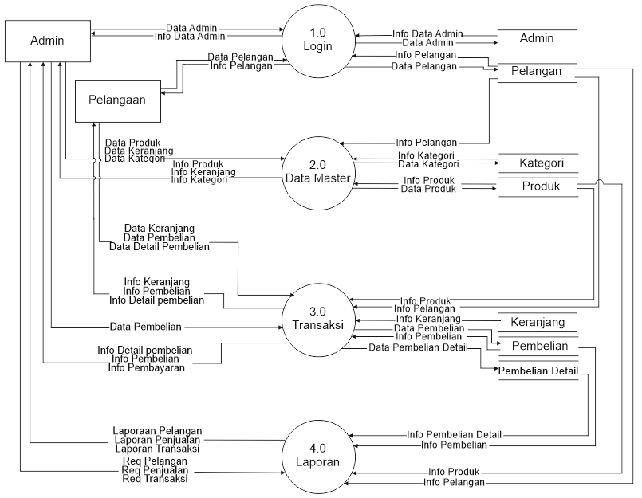

Gambar 4. Diagram Alir Data Level 1

#### Diagram Alir Data Level 2 Proses 2

Diagram alir data level 2 proses 2 menjelaskan proses data master dalam data alir data level 1. Didalam data master menjelaskan beberapa proses data pelangan, data kategori, data produk. Proses tersebut dapat dikihat pada **Gambar 4.4** berikut:

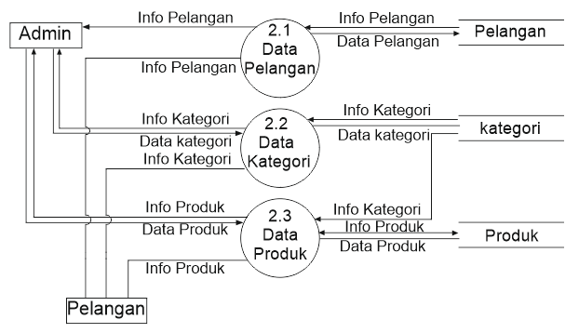

Gambar 4. Diagram Alir Data Level 2 Proses 2

#### Diagram Alir Data Level 2 Proses 3

Diagram alir data level 2 proses 3 menjelaskan proses transaksi dalam data alir data level 1. Didalam data master menjelaskan beberapa proses keranang, cekout, pembayaran dan proses validasi. Proses tersebut dapat dilihat pada **Gambar 4.5** berikut:

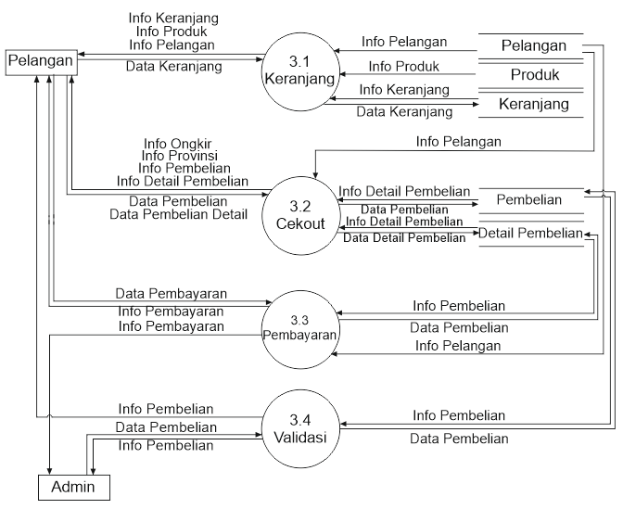

Gambar 4. Diagram Alir Data Level 2 Proses 3

#### Diagram Alir Data Level 2 Proses 4

Diagram alir data level 2 proses 4 menjelaskan proses laporan dalam data alir data level 1. Pada proses laporan terdapat beberapa proses didalamnya yaitu: proses laporan pelangan, laporan transaksi, dan proses laporan penjualan. Proses tersebut dapat dilihat pada **Gambar 4.6** berikut:

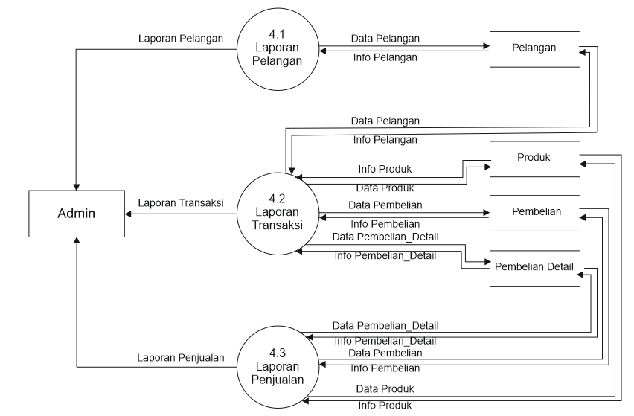

Gambar 4. Diagram Alir Data Level 2 Proses 4

#### Entity Relation Diagram ERD

Entity Relation diagram adalah diagram yang digunakan untuk memodelkan basis data yang digunakan didalam sistem. Didalam Entity Relation Diagram mengambarkan relasi atau hubungan yang terdapat pada setiap entitas yang dimiliki oleh sistem yang dapat dilihat pada **Gambar 4.7** berikut:

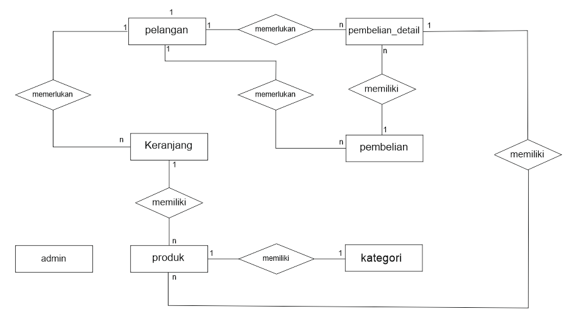

Gambar 4. Entity Relation Diagram (ERD)

### Desain fisik

Rancangan sistem meliputi rancangan antar muka, desain fisik tabel/class menggunakan DBMS (termasuk field, tipe data, panjang dan lain-lain).

#### Relasi Tabel

Relasi antar tabel mengambarkan hubungan antar masing-masing table dengan garis-garis yang terhubung. Dari rancangan tabel yang sudah dibuat, maka relasi tabel dari sistem penjualan produk kecantikan berbasis web ini dapat dilihat pada **gambar 4.8** berikut ini.

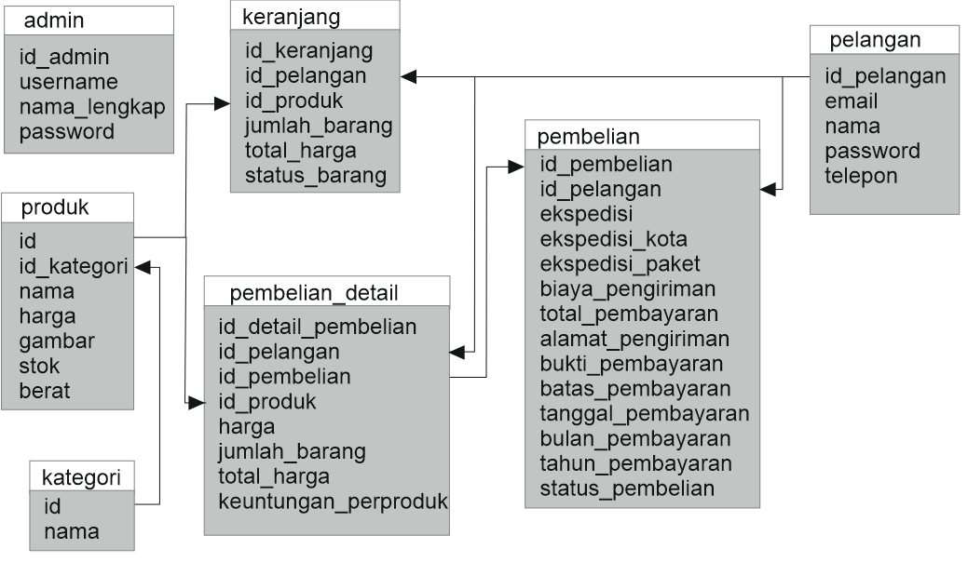

Gambar 4. Relasi Tabel

#### Desain table

Desain table merupakan definisi penyimpanan basis data meliputi struktur table yang didalamnya menjelaskan nama dan tipe data pada setiap kolom didalam table. Berikut desain table yang diperlukan didalam sistem penjualan produk kecantikan berbasis web:

1. Tabel Admin

|  |  |  |
| --- | --- | --- |
| Nama table | : | Admin |
| Primary key | : | id |
| Foregn key | : |  |

Table 4. Table admin

|  |  |  |
| --- | --- | --- |
| Nama Kolom | Tipe Data | Keterangan |
| id | int(5) | Primary Key |
| username | varchar(100) |  |
| passsword | varchar(100) |  |
| Nama_lengkap | varchar(80) |  |

2. Tabel Pelangan

|  |  |  |
| --- | --- | --- |
| Nama table | : | Pelangan |
| Primary key | : | id |
| Foregn key | : |  |

Table 4. Table pelangan

|  |  |  |
| --- | --- | --- |
| Nama Kolom | Tipe Data | Keterangan |
| id_pelangan | int(11) | Primary Key |
| nama | varchar(90) |  |
| telp | int(15) |  |
| email | varchar(90) |  |
| passwd | varchar(150) |  |

3. Tabel Kategori

|  |  |  |
| --- | --- | --- |
| Nama table | : | Kategori |
| Primary key | : | id |
| Foregn key | : |  |

Table 4. Table kategori

|  |  |  |
| --- | --- | --- |
| Nama Kolom | Tipe Data | Keterangan |
| id | int(11) | Primary Key |
| nama | varchar(30) |  |

4. Tabel Produk

|  |  |  |
| --- | --- | --- |
| Nama table | : | Produk |
| Primary key | : | id |
| Foregn key | : | id_kategori |

Table 4. Table produk

|  |  |  |
| --- | --- | --- |
| Nama Kolom | Tipe Data | Keterangan |
| id | int(11) | Primary Key |
| id_kategori | int(11) | Foregn Key |
| nama | varchar(75) |  |
| harga_beli | Bigint(13) |  |
| harga | bigint(13) |  |
| profit | Bigint(13) |  |
| gambar | varchar(100) |  |
| stok | int(15) |  |
| deskripsi | varchar(1000) |  |
| berat | int(10) |  |

5. Tabel Keranjang

|  |  |  |
| --- | --- | --- |
| Nama table | : | Keranjang |
| Primary key | : | id_keranjang |
| Foregn key | : |  |

Table 4. Table keranjang

|  |  |  |
| --- | --- | --- |
| Nama Kolom | Tipe Data | Keterangan |
| id_keranjang | int(11) | Primary Key |
| id_pelangan | int(11) | Foregein Key |
| id_produk | int(11) |  |
| jumlah_barang | int(11) |  |
| total_harga | bigint(20) |  |
| status_barang | enum('tersedia',‘stok tidak tersedia') |  |

6. Tabel Pembelian

|  |  |  |
| --- | --- | --- |
| Nama table | : | Pembelian |
| Primary key | : | id_pembelian |
| Foregn key | : | Id_pelangan, id_ongkir |

Table 4. Table pembelian

|  |  |  |
| --- | --- | --- |
| Nama Kolom | Tipe Data | Keterangan |
| id_pembelian | int(11) | Primary Key |
| id_pelangan | int(11) | Foregein Key |
| ekpedisi | varchar(255) |  |
| ekspedisi_kota | varchar(255) |  |
| ekspedisi_paket | Varchar(255) |  |
| biaya_pengiriman | bigint(20) |  |
| total_pembayaran | bigint(20) |  |
| alamat_pengiriman | varchar(255) |  |
| bukti_pembayaran | varchar(60) |  |
| batas_pembayaran | date |  |
| tanggal_pembayaran | date |  |
| bulan_pembayaran | varchar(2) |  |
| tahun_pembayaran | varchar(4) |  |
| status_pembelian | enum('belum bayar', ‘dikemas',menungu konfirmasi', 'selesai',’dikemas’,’dikirim’,’pesanan melewati waktu’,’pesanan gagal’,’pesanan batal’) |  |

7. Tabel Pembelian Detail

|  |  |  |
| --- | --- | --- |
| Nama table | : | pembelian_detail |
| Primary key | : | id_detail_pembelian |
| Foregn key | : | Id_pelangan, id_pembelian,id_produk |

Table 4. Table pembelian_detail

|  |  |  |
| --- | --- | --- |
| Nama Kolom | Tipe Data | Keterangan |
| Id_detail_pembelian | Int(11) | Primary Key |
| id_pelangan | int(11) | Foregein Key |
| id_pembelian | int(11) | Foregein Key |
| id_produk | int(11) | Foregein Key |
| harga | bigint(20) |  |
| jumlah_barang | int(11) |  |
| total_harga | bigint(20) |  |
| keuntungan_perproduk | bigint(20) |  |

#### Rancangan antar muka

Rancangan antar muka dibuat sebagai dasar desain yang digunakan untuk sistem penjualan produk kecantikan. Ber ikut desain rancangan yang dibuat :

1. **Rancangan halaman login**

**Halaman login digunakan user dan admin unttuk mendapatkan akses user pada sistem informasi penjualan produk kecantikan. Berikut ancangan halaman login admin dapat dilihat pada gambar 4.9, gambar 4.10, dan gambar 4.11 .**

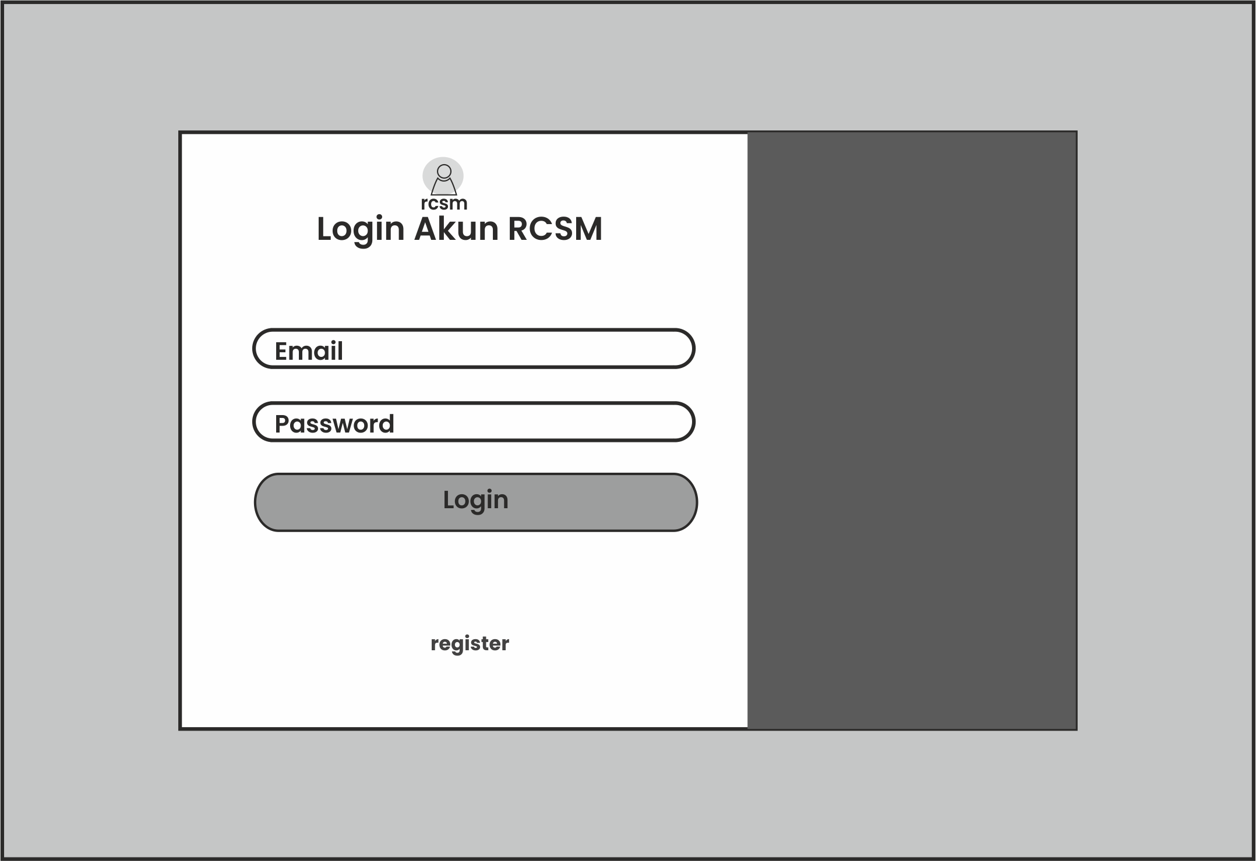

Gambar 4. Rancangan halaman login pelangan

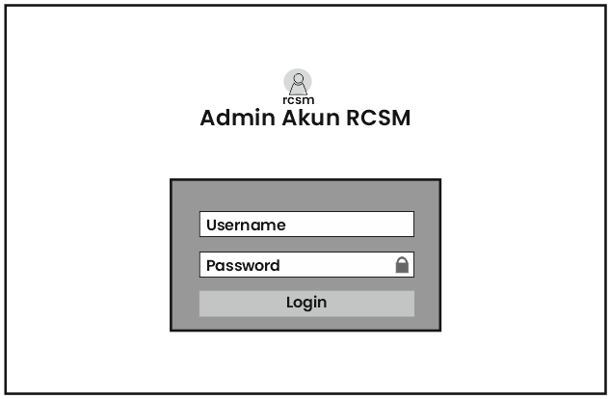

Gambar 4. Rancangan halaman login admin

1. Rancangan halaman register

Halaman ini digunakan pengunjung untuk mendapatkan akun pelangan dengan mendaftarkan data diri pada **sistem informasi penjualan produk kecantikan. Rancangan Halaman registrasi akun dapat dilihat pada gambar 4.11 .**

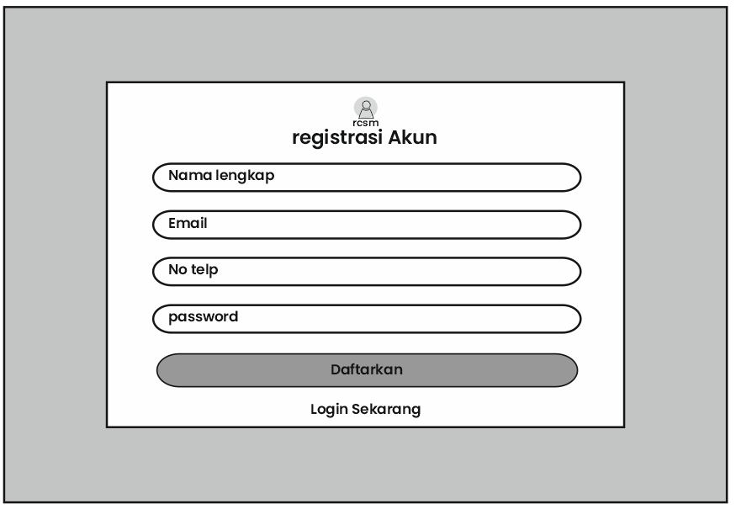

Gambar 4. Rancangan halaman registrasi

1. Rancangan halaman profil pelangan

Halaman ini digunakan pelangan yang sudah memiliki akun untuk melihat dan mengubah informasi data diri pada **sistem informasi penjualan produk kecantikan. Rancangan halaman akun profil dapat dilihat pada gambar 4.12.**

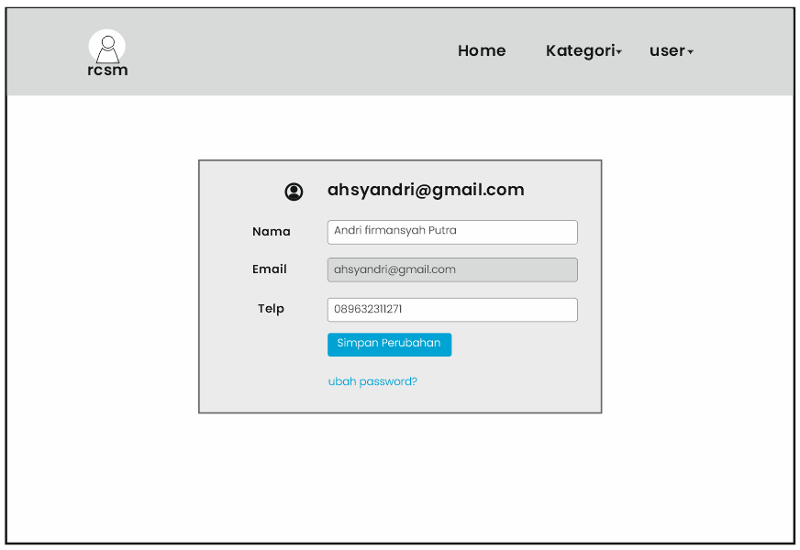

Gambar 4. Rancangan halaman profil pelangan

1. Rancangan halaman akun password

Halaman ini digunakan pelangan untuk menganti kata sandi akun pelangan pada **sistem informasi penjualan produk kecantikan. Rancangan Halaman akun password dapat dilihat pada gambar 4.13.**

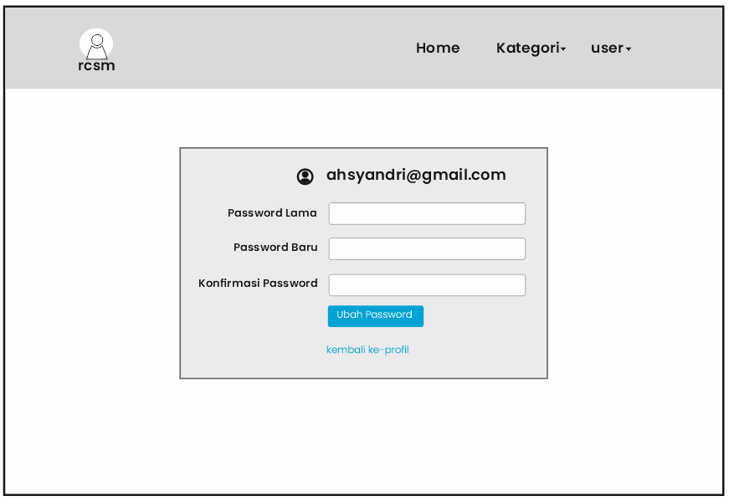

Gambar 4. Rancangan halaman akun password

1. Rancangan halaman home

Halaman ini digunakan pelangan dan pengunjung untuk mendapatkan informasi produk yang dijual pada sistem informasi penjualan produk kecantikan. Rancangan halaman home dapat dilihat pada **gambar 4.14**.

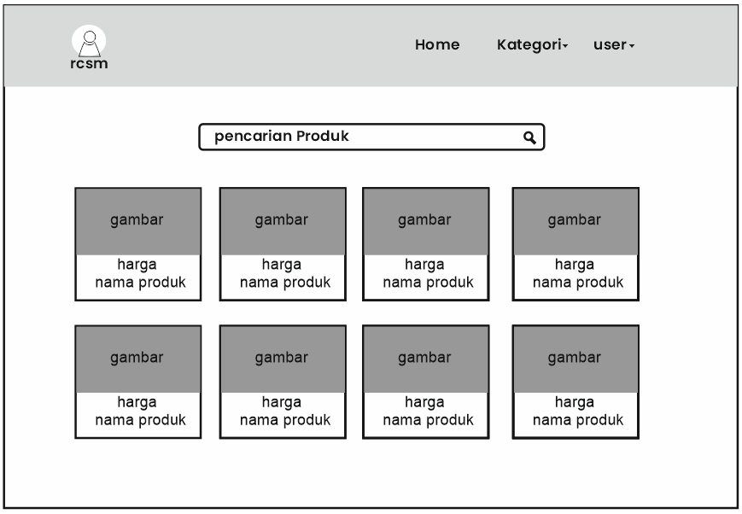

Gambar 4. Rancangan halaman home

1. Rancangan halaman detail produk

Halaman ini digunakan pelangan dan pengunjung untuk mendapatkan detail informasi dari produk yang dijual pada **dan pada halaman ini pelangan yang memiliki akun dapat menambahkan data produk pada fitur keranjang. Halaman detail pelangan dapat dilihat pada gambar 4.15.**

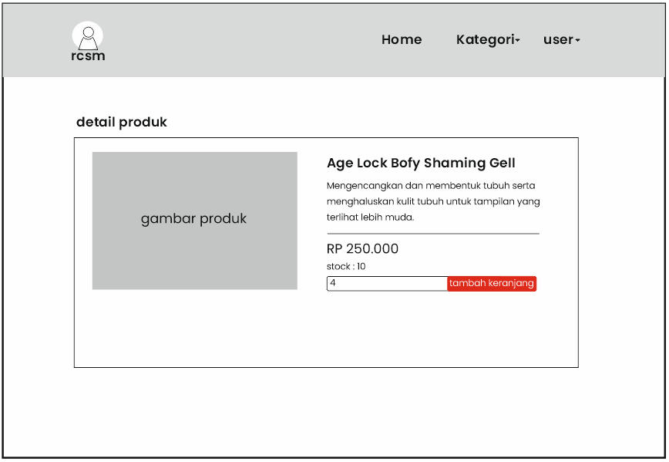

Gambar 4. Rancangan halaman detail produk

1. Rancangan halaman keranjang pelangan

Halaman ini digunakan pelangan untuk melihat informasi produk yang ditambahkan pelangan pada fitur keranjang dan pada halaman ini pelangan dapat mengolah data produk yang ditambahkan pada keranjangnya. Rancangan halaman keranjang dapat dilihat pada **gambar 4.16**.

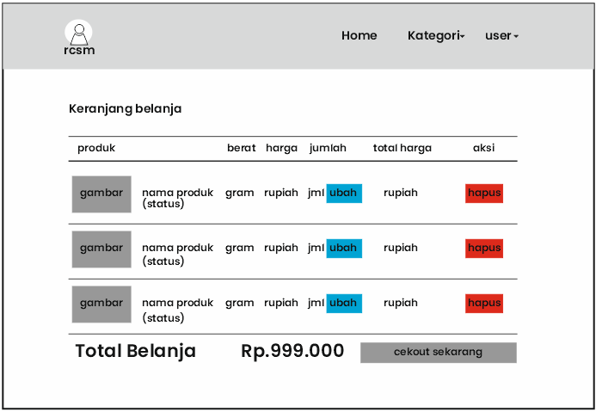

Gambar 4. Rancangan halaman keranjang pelangan

1. Rancangan halaman Keranjang Ubah

Halaman ini digunakan pelangan untuk mengubah jumlah data produk pada kerajang miliknya. Rancangan halaman keranjang ubah dapat dilihat pada **gambar 4.17**.

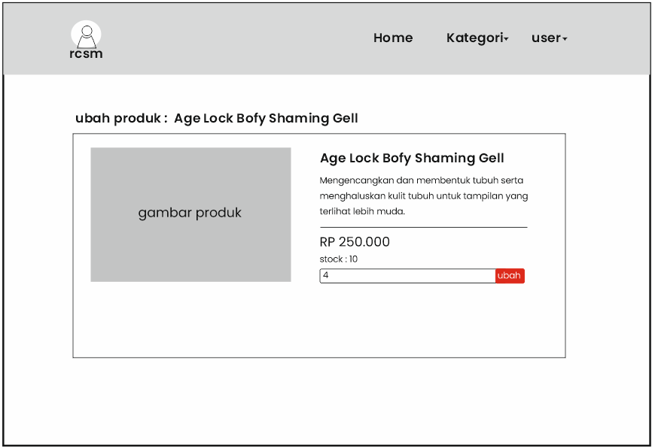

Gambar 4. Rancangan halaman keranjang ubah

1. Rancangan halaman cekout pelangan

Halaman digunakan pelangan untuk menambahkan pesanan dari data produk pada keranjang pelangan. Pada halaman cekout pelangan diminta menginputkan data pesanan yaitu alamat dan data ongkir pada sistem informasi penjualan produk kecantikan. Rancangan halaman cekout pelangan dapat dilihat pada **gambar 4.18**.

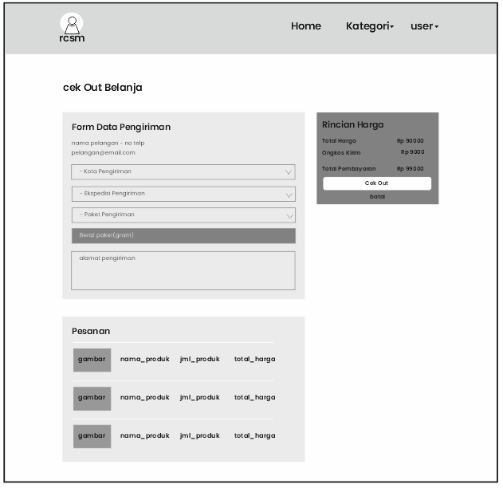

Gambar 4. Rancangan halaman cekout pelangan

1. Rancangan halaman pesanan belanja

Halaman digunakan pelangan untuk melihat informasi pesanan yang telah melakukan proses cekout. Dalam halaman ini pelangan dapat mengolah pesanannya untuk proses pembayaran, membatalkan pesanannya, menghapus pesanannya yang sudah gagal atau sudah dibatalkan. Rancangan halaman pesanan belanja dapat dilihat pada **gambar 4.19**.

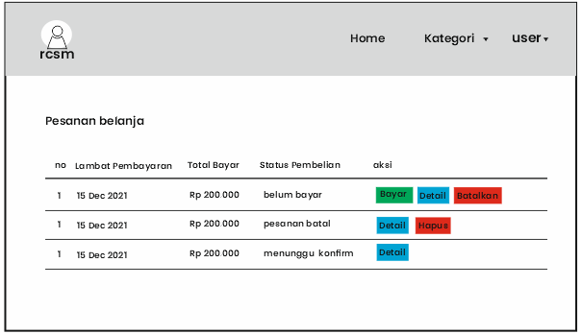

Gambar 4. Rancangan halaman pesanan belanja

1. Rancangan halaman pesanan detail

Halaman digunakan pelangan untuk mendapatkan informasi pesanan pelangan selain itu pelangan dapat mengubah status pesanannya jika pembelian dalam status dikirim untuk mengkonfirmasi pembelian telah diterima. Berikut gambar rancangan halaman detail pesanan.

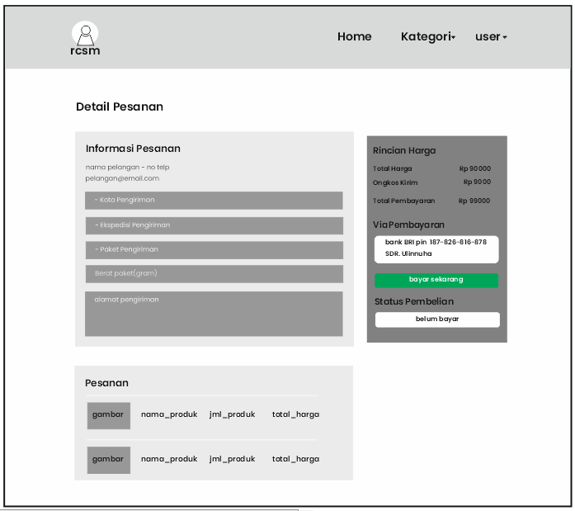

Gambar 4. Rancangan halaman pesanan detail status belum bayar

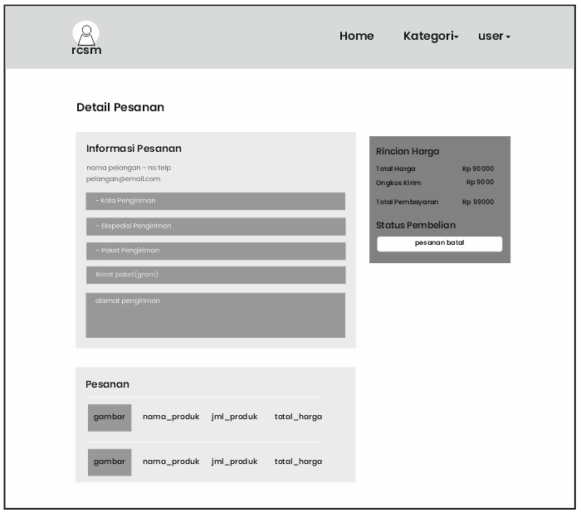

Gambar 4. Rancangan halaman pesanan detail status pesanan batal

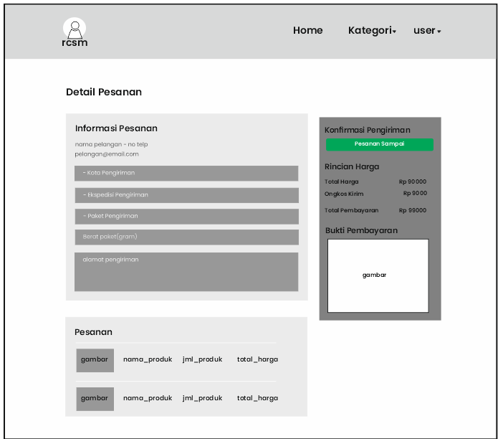

Gambar 4. Rancangan halaman pesanan detail status pesanan dikirim

1. Rancangan Halaman Pembayaran

Halaman ini digunakan pelangan untuk menambahkan data pembelian dengan menginputkan gambar bukti pembaryaran pesanannya. Rancangan halaman pesanan pembayaran dapat dilihat pada **gambar 4.23**.

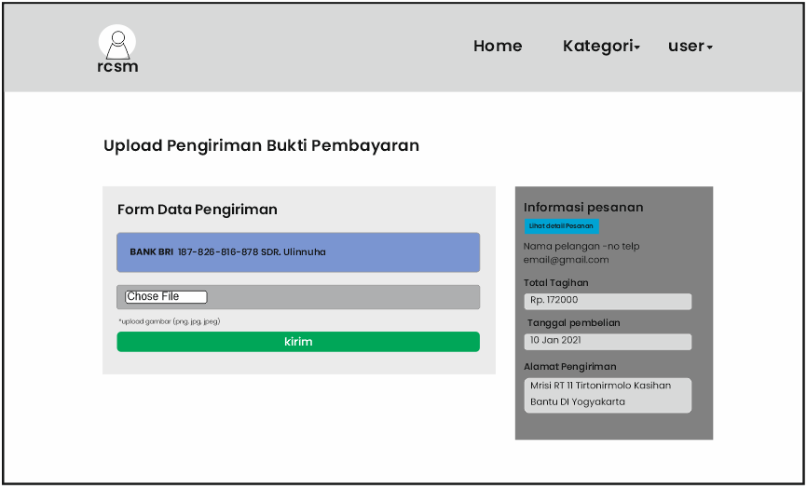

Gambar 4. Rancangan halaman pembayaran

1. Rancangan Halaman Admin

Rancangan Halaman Admin yaitu desain halaman user admin yang digunakan mengolah data produk, ongkos kirim, dan memberikan konfirmasi terhadap transaksi pembelian. Admin dapat juga mendapatkan informasi data pelangan, pembelian dan transaksi.

1. Rancangan Halaman Dasboard

Halaman ini digunakan sebagai halaman utama admin dan digunakan admin untuk mengakses informasi: produk, pebelian konfirmasi, pelangan, dan transaksi secara singkat. Rancangan halaman ini Dasboard admin dapat dilihat pada **gambar 4.24**.

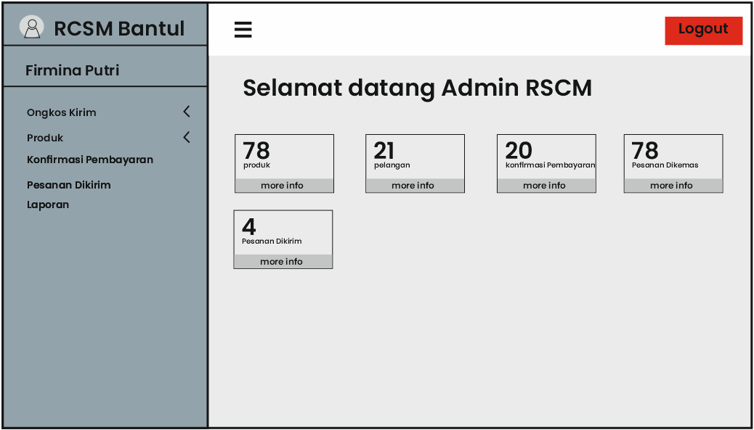

Gambar 4. Rancangan halaman dashboard

1. Rancangan halaman ongkir ubah

Halaman ini digunakan admin untuk mengubah data ongkos kirim. Rancangan halaman ongkir ubah dapat dilihat pada **gambar 4.25**.

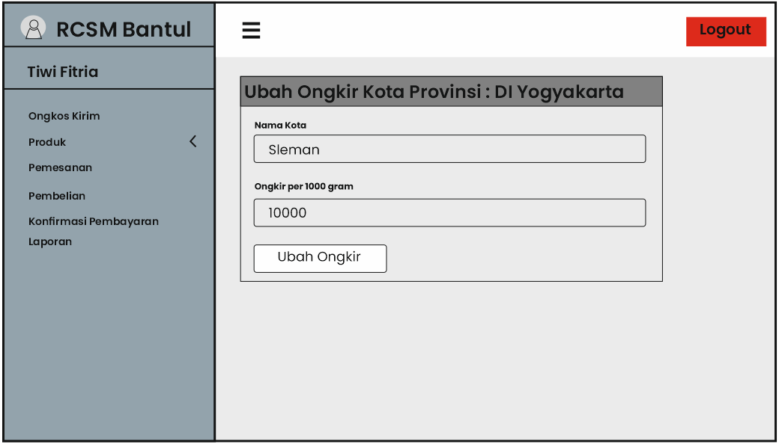

Gambar 4. 25 Rancangan halaman ongkir ubah

1. Rancangan halaman kategori produk

Halaman ini digunakan admin untuk mendapatkan informasi data kategori produk. Pada halaman kategori produk admin dapat melakukan pengolahan terhadap kategori produk. Rancangan halaman kategori produk dapat dilihat pada **gambar 4.26**.

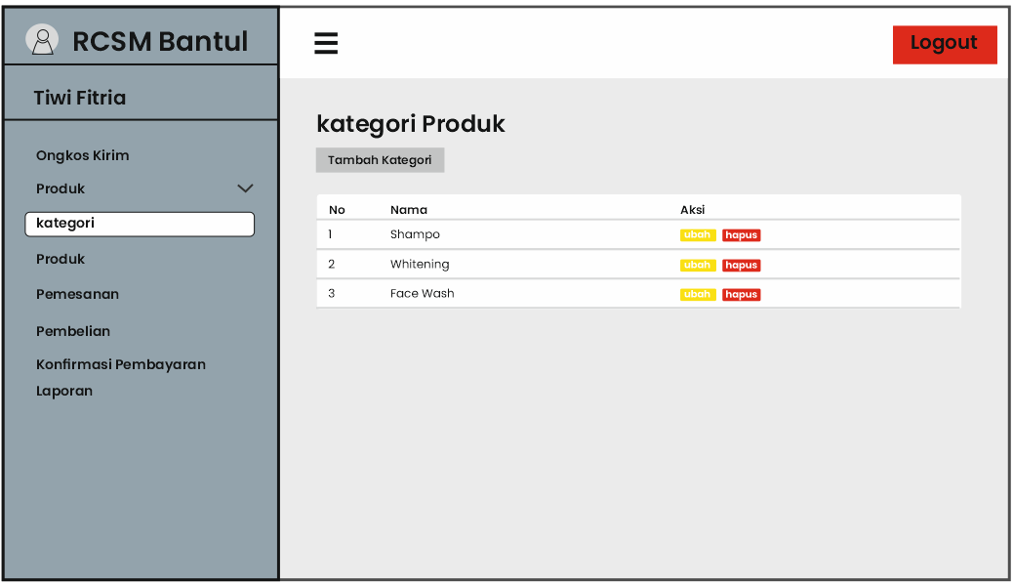

Gambar 4. 26 Rancangan halaman kategori produk

1. Rancangan halaman kategori tambah

Halaman ini digunakan admin untuk menambahkan data kategori produk. Rancangan halaman kategori produk dapat dilihat pada **gambar 4.27**.

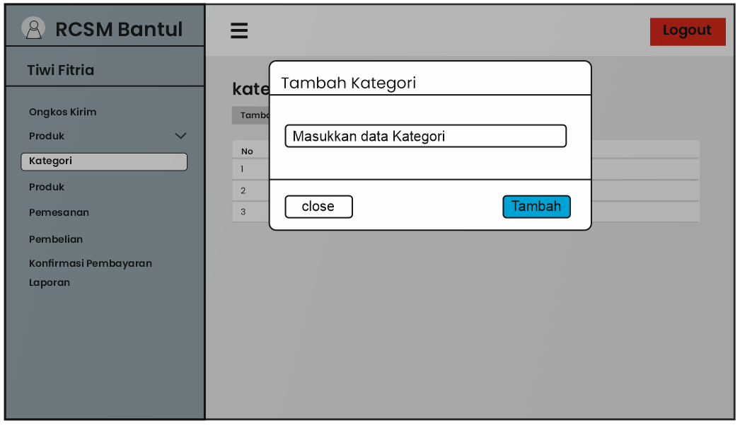

Gambar 4. 27 Rancangan halaman kategori tambah

1. Rancangan halaman kategori ubah

Halaman ini digunakan admin untuk mengubah data kategori produk. Rancangan halaman kategori ubah dapat dilihat pada **gambar 4.28**.

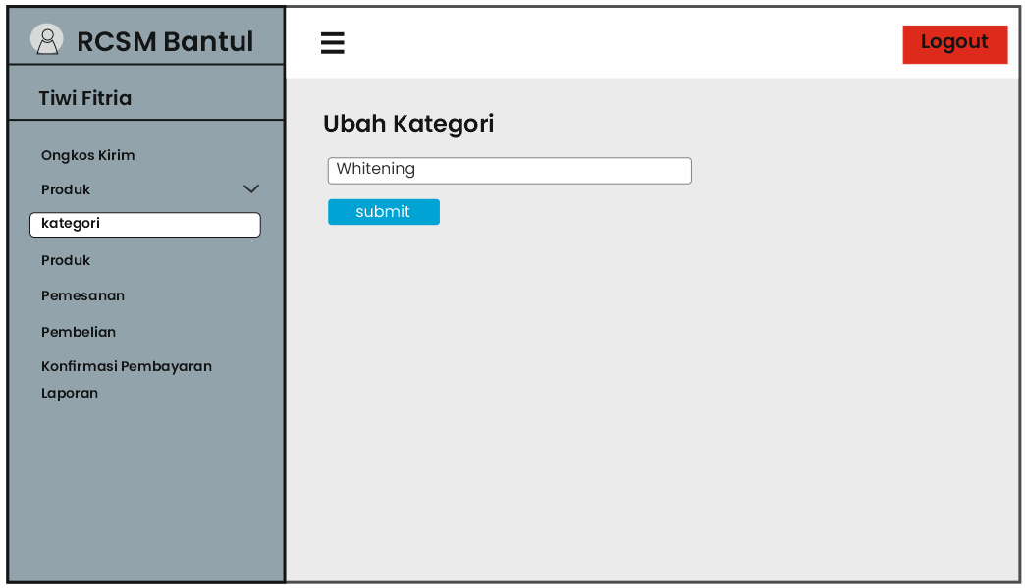

Gambar 4. 28 Rancangan halaman kategori ubah

1. Rancangan halaman produk

Halaman ini digunakan admin untuk mendapatkan informasi data produk dan mengolah data dari produk. Rancangan halaman produk dapat dilihat pada **gambar 4.29**.

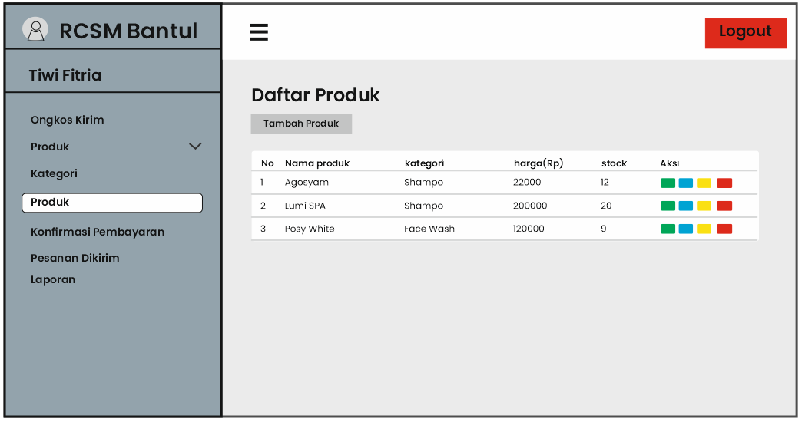

Gambar 4. 29 Rancangan halaman produk

1. Rancangan halaman produk detail

Halaman ini digunakan admin untuk mendapatkan detail informasi data produk secara lebih menyeluruh. Rancangan halaman produk detail dapat dilihat pada **gambar 4.30**.

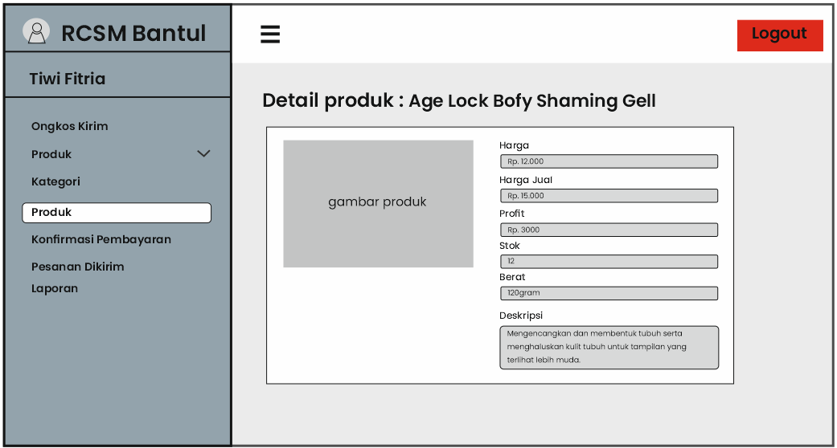

Gambar 4. 31 Rancangan produk detail

1. Rancangan Halaman produk tambah

Halaman ini digunakan admin untuk menambahkan data produk. Rancangan halaman produk tambah dapat dilihat pada **gambar 4.32**.

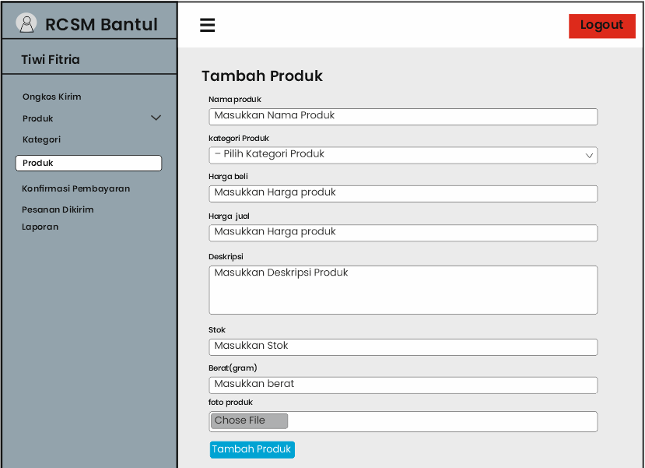

Gambar 4. 32 Rancangan halaman produk tambah

1. Rancangan Halaman Laporan Pelangan

Halaman ini digunakan admin untuk mendapatkan informasi dari data pelangan dan pada halaman ini admin dapat mencetak data pelangan atau menyimpannya. Rancangan halaman produk tambah dapat dilihat pada **gambar 4.33**.

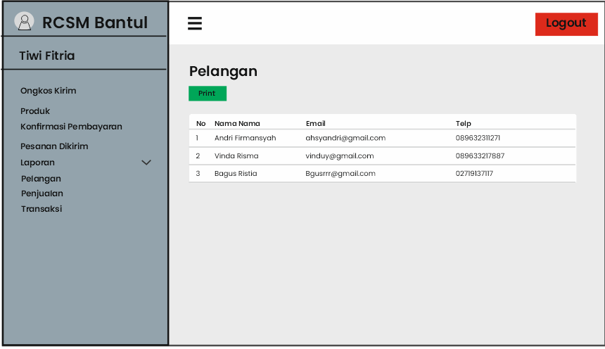

Gambar 4. 33 Rancangan halaman laporan pelangan

1. Rancangan Halaman Laporan Penjualan

Halaman ini digunakan admin untuk mendapatkan, mencetak,dan mengunduh laporan produk yang terjual pada waktu yang ditentukan. Untuk mencetak laporan penjualan admin perlu mengimputkan waktu bulan dan tahun produk yang terjual. Rancangan halaman laporan penjualan dapat dilihat pada **gambar 4.34**.

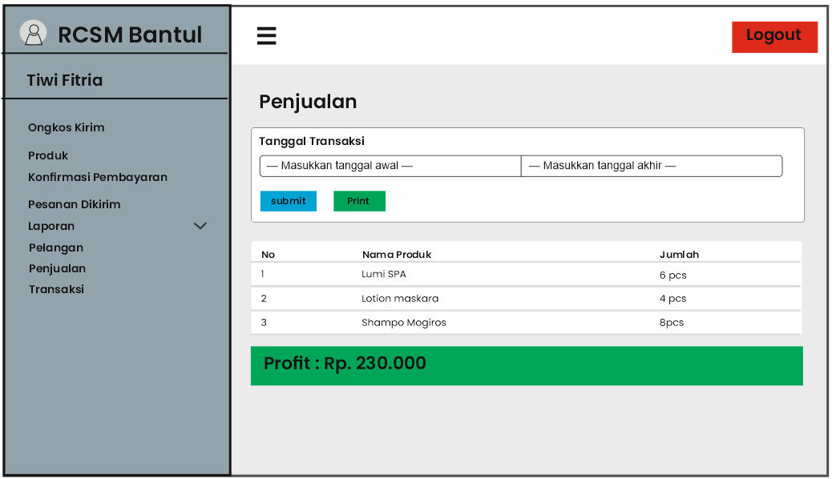

Gambar 4. 34 Rancangan halaman lapoaran penjualan

1. Rancangan halaman laporan transaksi

Halaman ini digunakan admin untuk mendapatkan informasi, mencetak, dan mengunduh laporan pembelian yang telah selesai pada waktu yang ditentukan. Dalam halaman laporan transaksi admin perlu menginputkan waktu berupa bulan dan tahun untuk menentukan waktu informasi data transaksi. Rancangan halaman laporan transaksi dapat dilihat pada **gambar 4.35**.

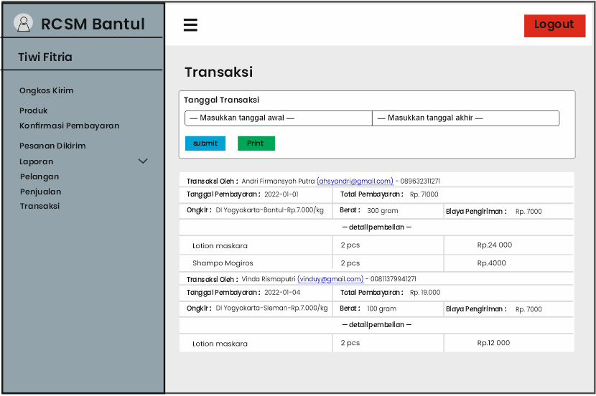

Gambar 4. 36 Rancangan halaman laporan transaksi

# IMPLEMENTASI DAN HASIL

## Implementasi

Implementasi pada sistem informasi penjualan produk kecantikan berbasis web merupakan tahap lanjut dari pembuatan rancangan sistem dimana sistem siap untuk digunakan oleh pengguna. Sistem dibangun menjadi sebuah sistem aplikasi web yang menggunakan beberapa bahasa pemrograman diantaranya PHP *Hypertext Prepocessor* dan javascript. Sebagai pembangun tampilan antarmuka menggunakan HTML , CSS, dan javascript. Pada tampilannya juga menggunakan framework Bootstrap 4. Pada tahap implementasi ini akan menjelaskan implementasi fisik table database pada tools phpMyAdmin serta menjelaskan script dari sistem.

### Implementasi Fisik Table

Basis data yang digunakan dalam sistem penjualan produk kecantikan ini dibangun menggunakan bahasa SQL. Tabel implementasinya dapat dilihat pada gambar berikut:

1. Table Admin

Tabel ini digunakan untuk menyimpan data admin. Table admin menyimpan beberapa data admin yaitu id, username, password, dan nama_lengkap. Implementasi table admin dapat dilihat pada **Gambar 5.1**

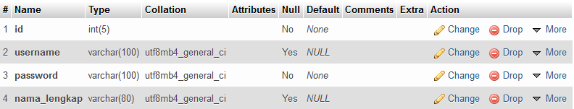

Gambar 5. Implementasi Table Admin

2. Table Kategori

Tabel ini digunakan untuk menyimpan data Kategori sebagai klasifikasi data produk. Table admin menyimpanid dan nama. Implementasi table kategori dapat dilihat pada **Gambar 5.2** .

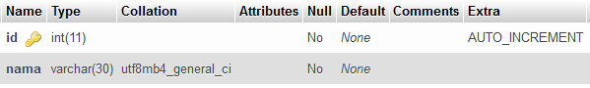

Gambar 5. Implementasi table kategori

3. Table Produk

Tabel ini digunakan untuk menyimpan data produk secara detail.. Table produk menyimpan beberapa informasi produk yaitu id, id_kategori, nama, harga_beli, harga, profit, gambar, stok, deskripsi dan berat. Implementasi table admin dapat dilihat pada **Gambar 5.3**

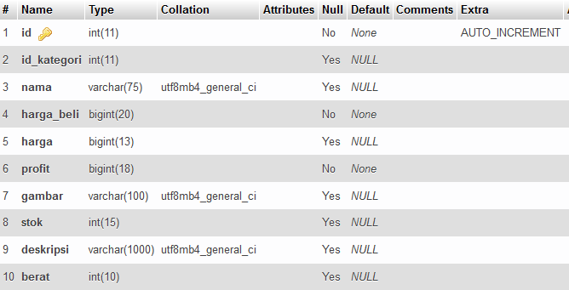

Gambar 5. Implement table produk

4. Table Keranjang

Tabel ini digunakan untuk menyimpan data produk yang dimasukkan pada fitur keranjang. Table keranjang menyimpan data keranjang yaitu id_keranjang, id_pelangan, id_produk, jumlah_barang, jumlah_barang, total_harga, dan status_barang. Implementasi table keranjang dapat dilihat pada **Gambar 5.4** .

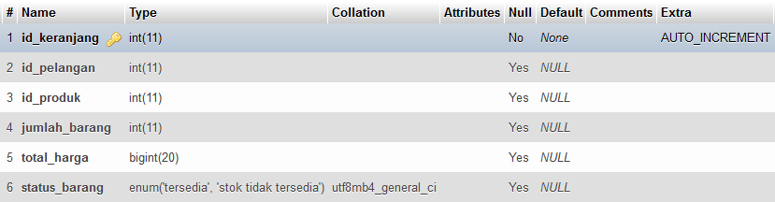

Gambar 5. Implementasi table keranjang

5. Table Pelangan

Tabel ini digunakan untuk menyimpan data pelangan. Table pelangan data pelangan diantaranya id_pelangan, nama, telp, email, paswd. Implementasi table pelangan dapat dilihat pada **Gambar 5.5** .

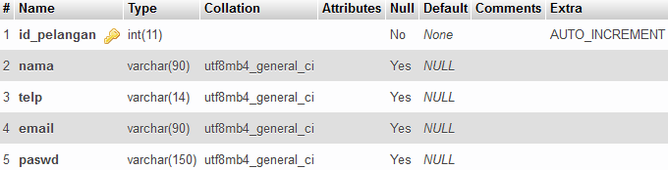

Gambar 5. Implementasi table pelangan

6. Table Pembelian

Table ini digunakan untuk beberapa proses dalam sistem yaitu cekout, transaksi dan laporan. Table ini menyimpan data pembelian diantaranya id_pembelian, id_pelangan, ekspedisi, ekspedisi_kota, ekspedisi_paket,berat,biaya pengriman, total_pembayaran, alamat_pengiriman, bukti_pembayaran, batas_pembayaran, tanggal_pembayaran, status_pembelian, bulan_pembayaran, tahun_pembayaran.Implementasi table pembelian dapat dilihat pada **gambar 5.6 .**

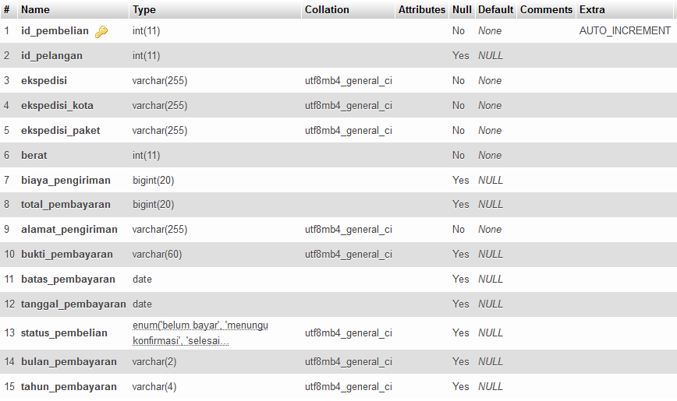

Gambar 5. Implementasi table pembelian

7. Table pembelian_detail

Table ini menyimpan data produk dari pembelian setelah proses cekout. Table pembelian_detail menyimpan beberapa data diantaranya id_detail_pembelian, id_pelangan, id_pembelian, id_produk, harga, jumlah_barang, total_harga, keuntungan_perproduk. Implementasi table pembelian_detail dapat dilihat pada **gambar 5.7** .

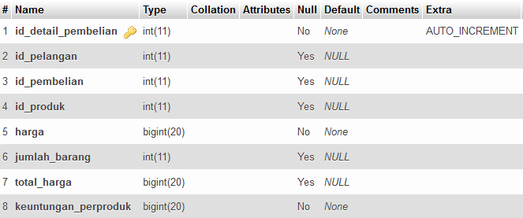

Gambar 5. Implementasi table pembelian_detail

### *Script* proseslogin

Script proses login masing masing user untuk masuk kedalam sistem agar mendapatkan hak akses dari masing masing user. User terdiri dari admin dan pelangan. Script proses login dapat dilihat pada g**ambar 5.8** dan **gambar 5.9**

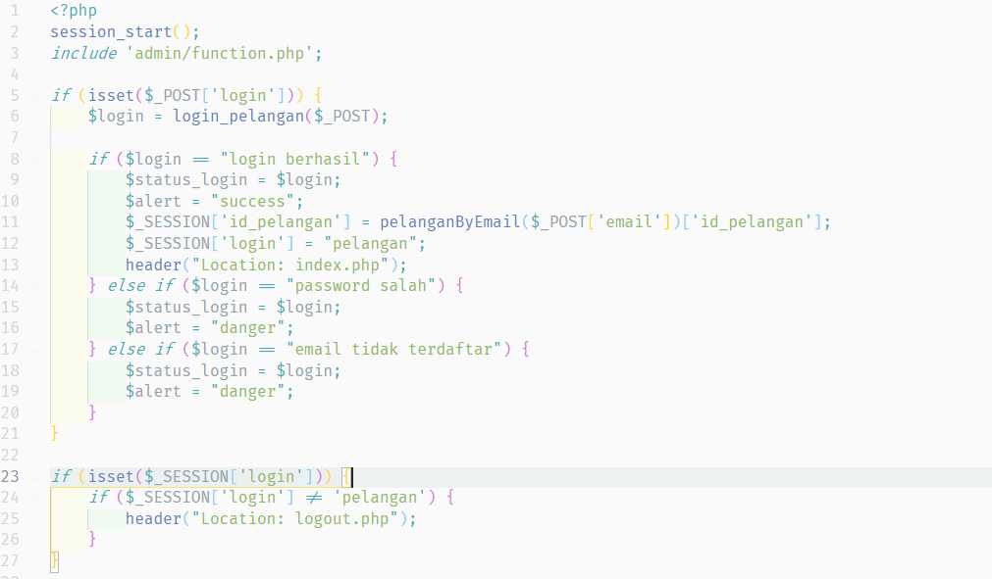

Gambar 5. *script* proses login user pelangan

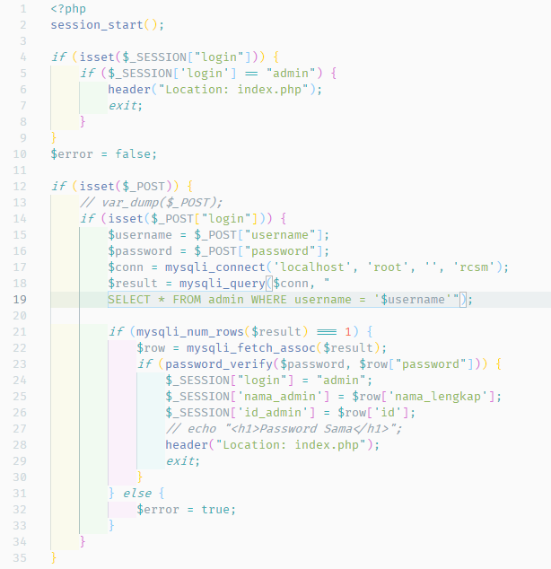

Gambar 5. *script* login user admin

### *Script* tambah data produk

Script proses tambah data produk ini hanya dapat diakses pada user admin. Script ini digunakan user admin untuk menambahkan data produk. Script proses berikut dapat dilihat pada **gambar 5.10** dan **gambar 5.11**

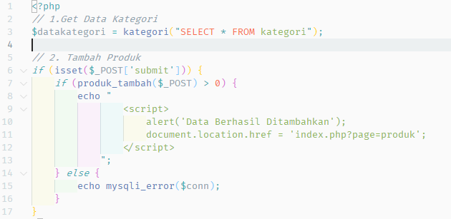

Gambar 5. *script* proses tambah data produk

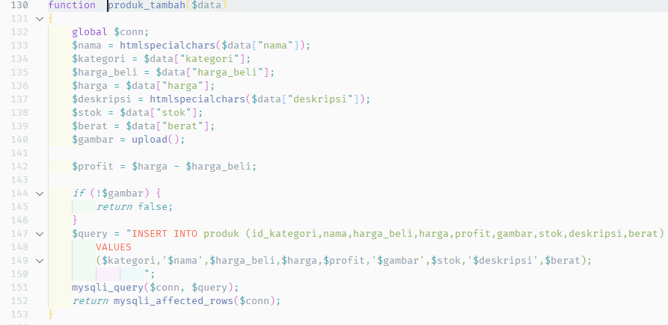

Gambar 5. *script* proses tambah data produk-2

### *Script* tambah stok

Script proses tambah data produk ini hanya dapat diakses pada user admin. Script ini digunakan user admin untuk mengubah data produk yaitu pada stok. Script proses berikut dapat dilihat pada **gambar 5.12** dan **gambar 5.13** .

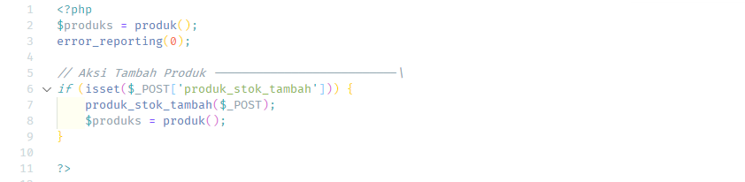

Gambar 5. *script* proses tambah stok

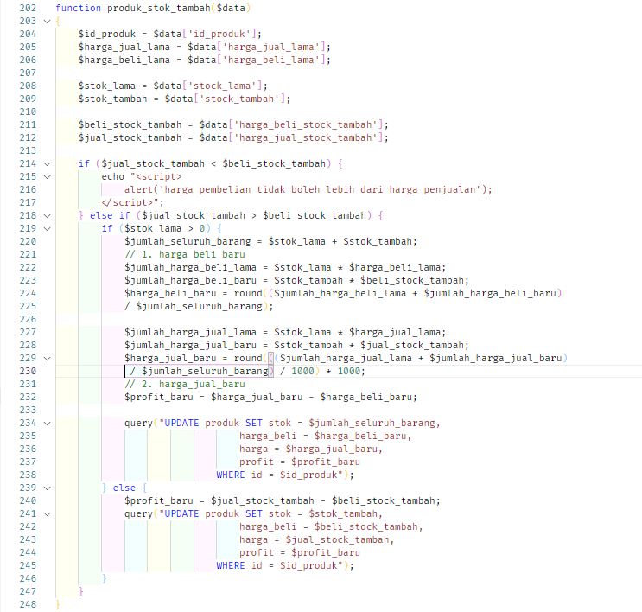

Gambar 5. *script* proses tambah stok 2

### *Script* tambah keranjang

Script proses tambah data produk ini hanya dapat diakses pada user pelangan. Script ini digunakan user pelangan untuk menambah data produk pda fitur keranjang. Script proses berikut dapat dilihat pada **gambar 5.14** dan **gambar 5.15.**

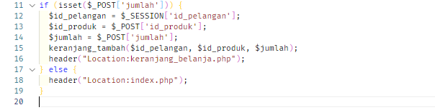

Gambar 5. *script* proses tambah keranjang

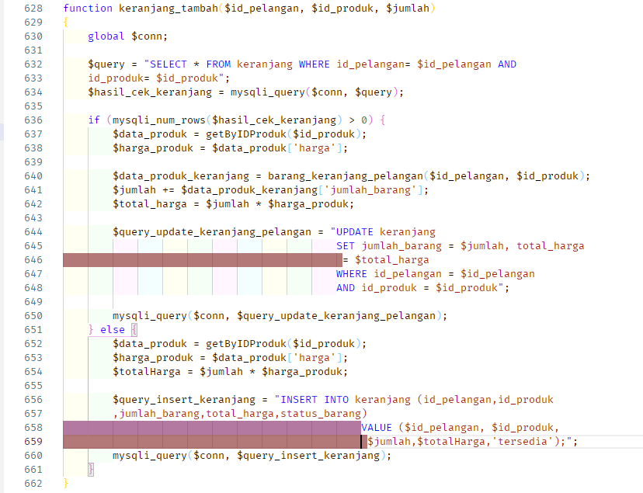

Gambar 5. *script* proses tambah keranjang

### *Script* cekout

Script proses cekout ini hanya dapat diakses pada user pelangan. Script ini digunakan user pelangan untuk melanjutkan proses pembelian. Script proses berikut dapat dilihat pada **gambar 5.16**, **gambar 5.17**, **gambar 5.18**, dan **gambar 5.19.**

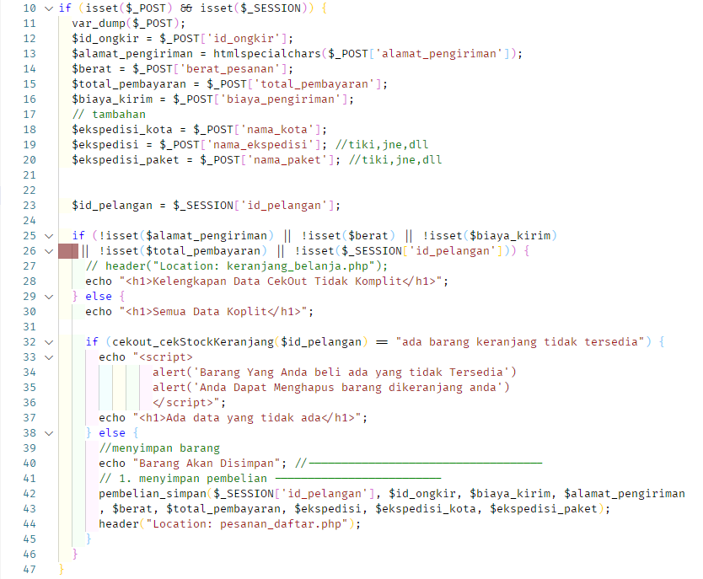

Gambar 5. *script* proses cekout

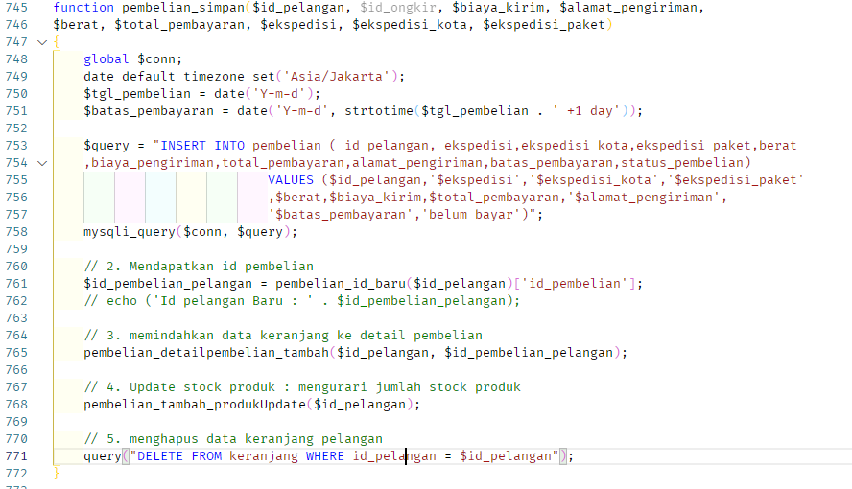

Gambar 5. *script* proses cekout 2

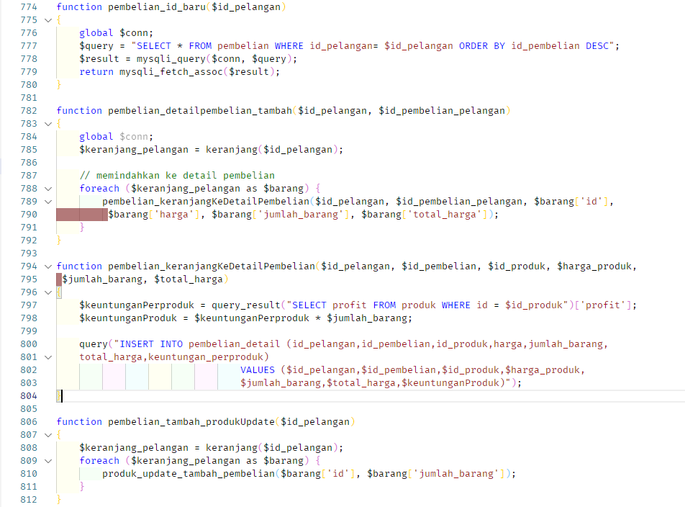

Gambar 5. *script* proses cekout 3

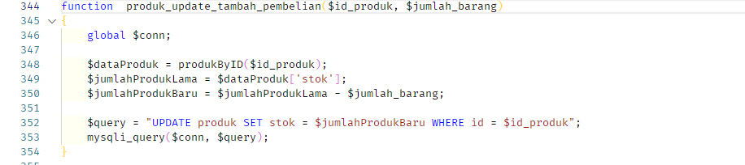

Gambar 5. *script* proses cekout 4

### *Script* pembatalan pembelian

Script proses cekout ini hanya dapat diakses pada user pelangan. Script ini digunakan user pelangan untuk membatalkan cekout pembelian. Script proses berikut dapat dilihat pada **gambar 5.20** .

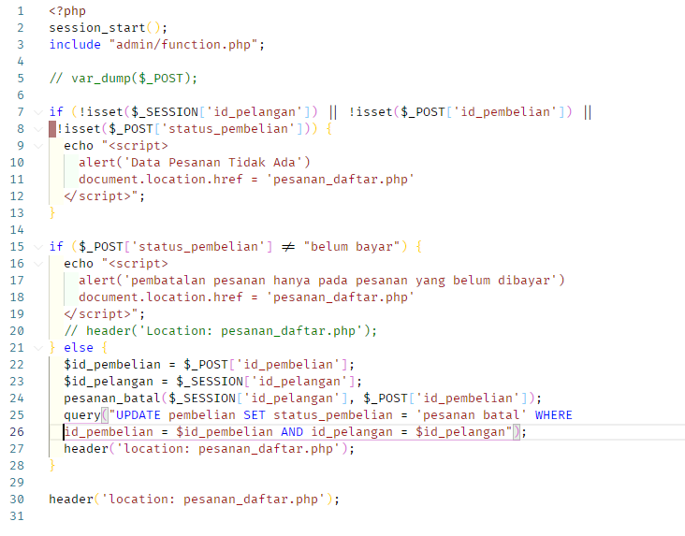

Gambar 5. *script* proses pembatalan pembelian

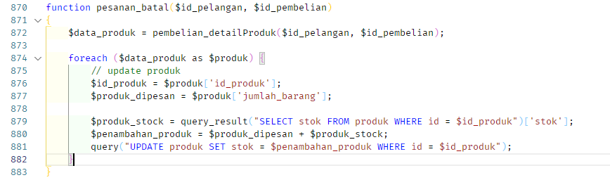

Gambar 5. *script* proses pembatalan pembelian 2

### *Script* transaksi pembayaran

Script proses cekout ini hanya dapat diakses pada user pelangan. Script ini digunakan user pelangan untuk menambahkan data pembelian berupa gambar transaksi pembelian. Script proses berikut dapat dilihat pada **gambar 5.22** dan **gambar 5.23** .

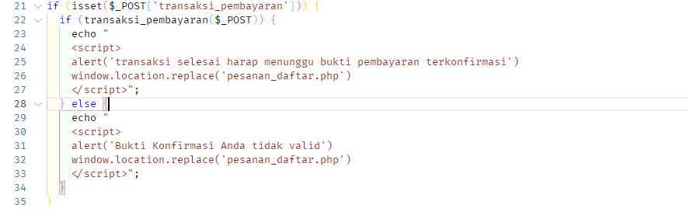

Gambar 5. *script* proses transaksi pembayaran

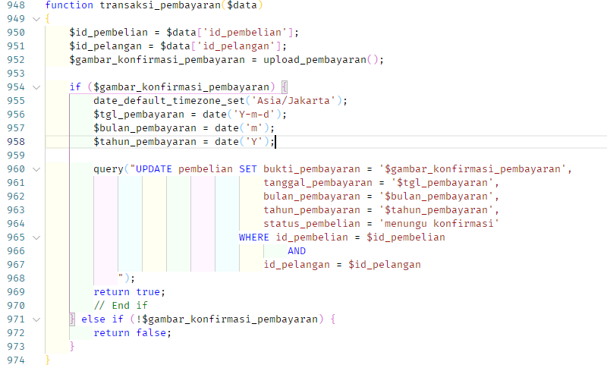

Gambar 5. *script* proses transaksi pembayaran 2

### *Script* konfirmasi pembayaran

Script proses cekout ini hanya dapat diakses pada user admin. Script ini digunakan admin untuk mengubah status pembelian jika bukti pembayaran disyatakan sah. Script proses berikut dapat dilihat pada **gambar 5.24** .

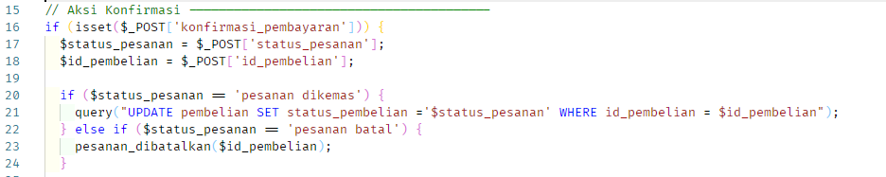

Gambar 5. *script* proses konfirmasi pembayaran

### *Script* cetak laporan penjualan

Script proses cekout ini hanya dapat diakses pada user admin. Script ini digunakan admin untuk mencetak data penjualan produk dan profit yang didapat pada pembelian yang telah selesai oleh pelangan. Script proses berikut dapat dilihat pada **gambar 5.25** .

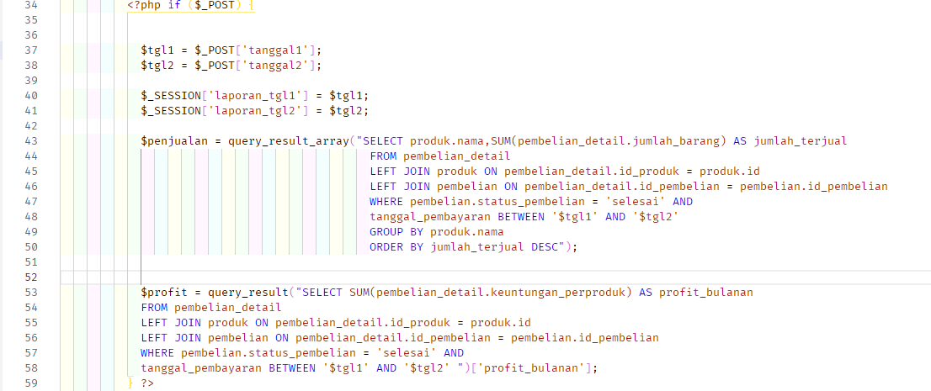

Gambar 5. script proses cetak laporan

## Hasil Implementasi

Sistem ini dioperasikan oleh 2 jenis user yaitu admin dan pelangan. Admin dapat menambah, mengubah, menghapus, mengupdate data kategori, produk, dan dapat merubah data pembelian serta mencetak laporan. Pelangan dapat melihat produk, melakuakan pembelian , cekout, melakukan pembayaran dan mengubah status pengiriman pembelian. Pada subab ini akan memperlihatkan hasil dari perancangan yang sebelumnya telah dibuat.

### Halaman Login

Pada halaman login setiap user dapat melakukan proses login dengan menginputkan *username* dan *password* bagi user admin, dan bagi user pelangan menginputkan *email* dan *password.* Halaman login pelangan dan halaman login admin memiliki halaman yang berbeda*.*  Halaman login untuk user admin dapat dilihat pada **gambar 5.26** dan halaman user pelangan dapat dilihat pada **gambar 5.27.**

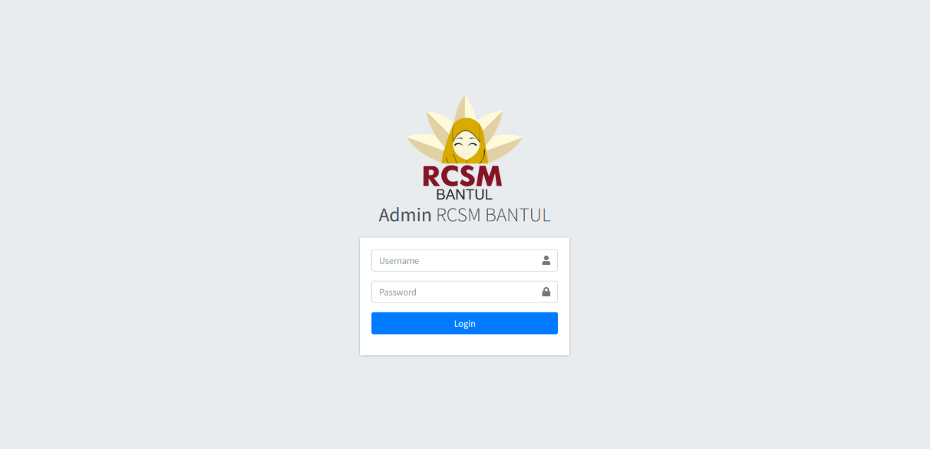

Gambar 5. Halaman login admin

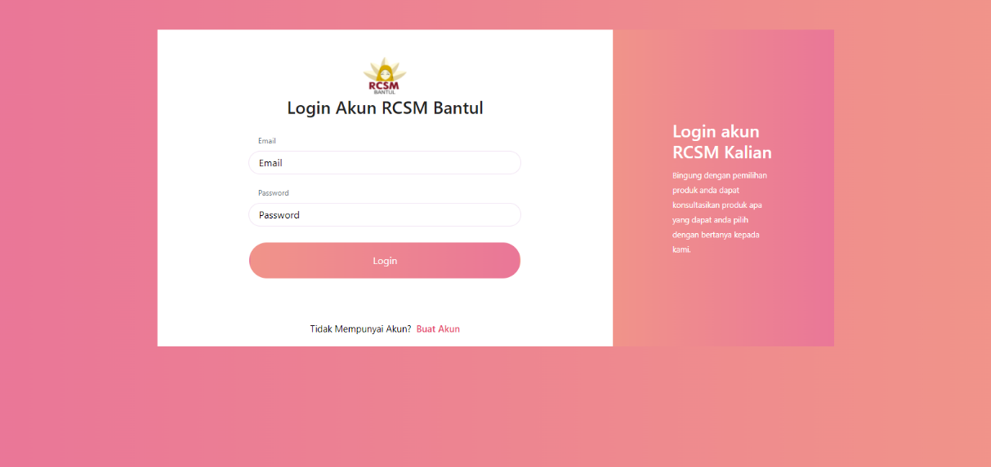

Gambar 5. halaman login pelangan

### Halaman Register

Pada halaman register pengunjung diminta untuk menginputkan data nama, email, nomor telp, dan password untuk mendapatakan akun sebagai pelangan yang digunakan untuk login pada sistem**.** Halaman register at dilihart pada **gambar 5.27.**

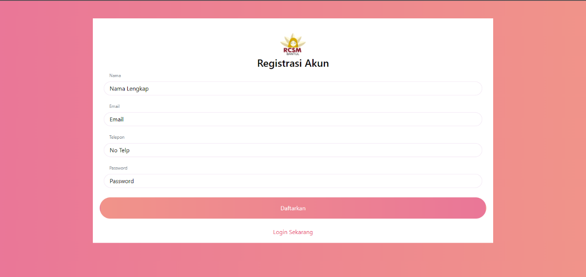

Gambar 5. Halaman register

### Halaman Home

Halaman ini menyajikan data produk yang tersimpan dalam basis data dalam sistem yang ditambahkan oleh admin. Pada halaman Home pelangan dapat menggunaknnya untuk mendapatkan informasi detail dari produk dengan menekan produk yang disajikan. Halaman ini dapat dilihat pada **gambar 5.29.**

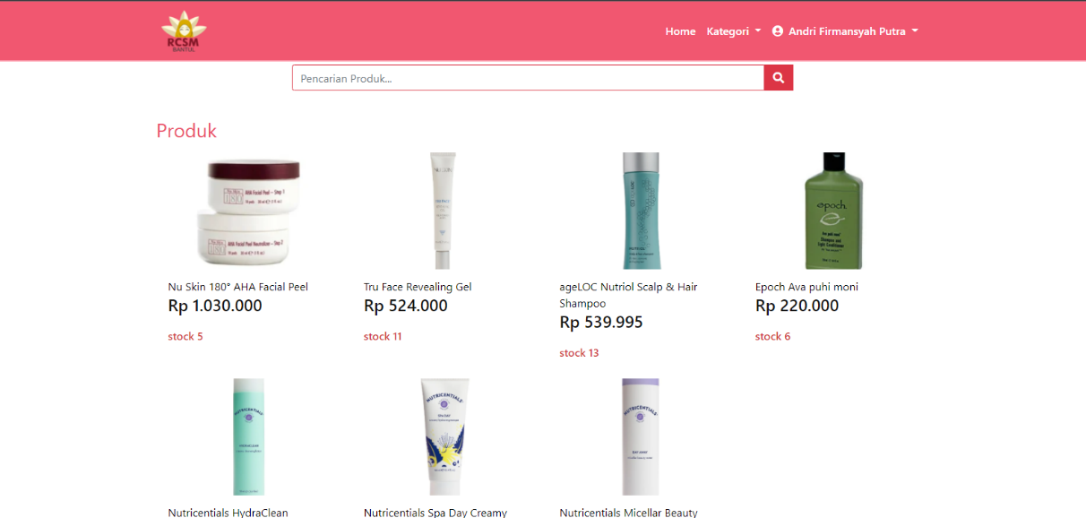

Gambar 5. Halaman Home

### Halaman Detail produk

Halaman ini menyajikan infromasi data produk lebih detail dari produk yang dicari atau diklick dari halaman home. Pada halaman detail produk dapat digunakan pelangan untuk menambahakan data produk pada fitur keranjang. Halaman imi dapat dilihat pada **gambar 5.30.**

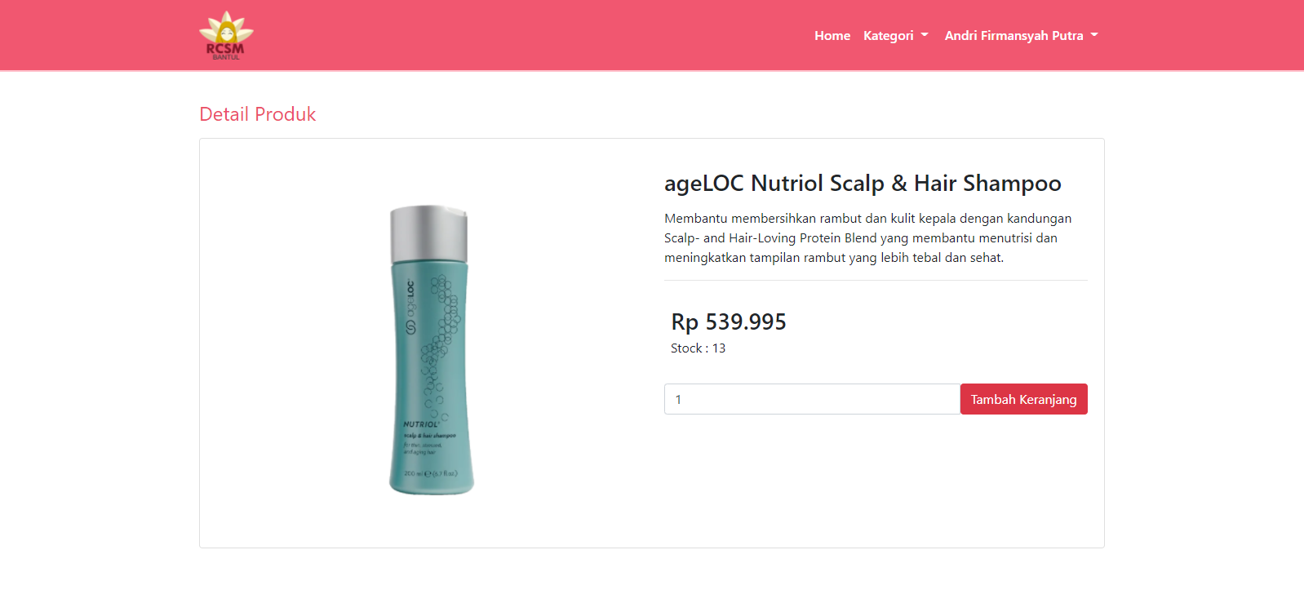

Gambar 5. halaman detail produk

### Halaman Keranjang belanja

Halaman ini menyajikan infromasi data produk yang dimasukkan pelangan pada fitur keranjang yang disimpan pada basisdata.Pada halaman keranjang belanja dapat digunakan pelangan untuk mengolah data produk yang ada dalam keranjang pelangan aksi yang dapat dilakukan pelangan yaitu dapat mengubah data produk dan dapat mengubah jumlah pruk yang dimasukkan dan dapat menghapus produk dari keranjang dan pelangan dapat melalakan tahap pembelian lanjut dfengan menekan tombol cekout yang disediakan. Halaman imi dapat dilihat pada **gambar 5.31.**

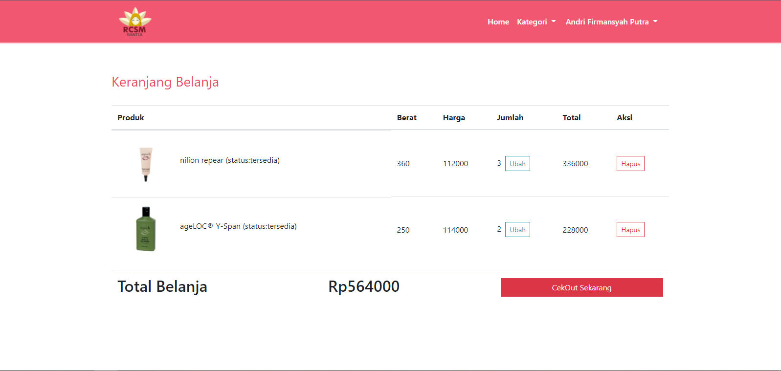

Gambar 5. halaman keranjang belanja

### Halaman Cekout

**.**Halaman ini akan meminta pelangan untuk menginputkan kelengkapan data pembelian yaitu ekspedisi, kota alamat pengiriman, paket yang terdapat pada ekspedisi dan alamat lengkap pelangan. Pada halaman cekout terdapat aksi cekout untuk memasukkan data keranjang kedalam pembelian dan data pengiriman sebelumnya halaman ini juga memuat informasi rincian harga untuk memastikan total pembayaran setelah form kelengkapan pengiriman diinputkan dan terdapat informasi produk dari basisdata keranjang. Halaman ini dapat dilihart pada **gambar 5.32.**

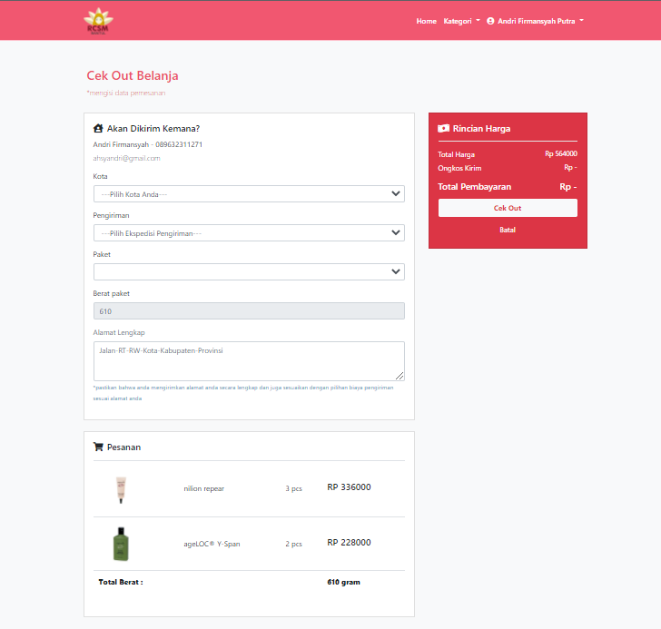

Gambar 5. halaman Cekout

### Halaman Daftar Pesanan

Halaman ini memuat informasi pembelian yang tidak berstatus selesai. Pada halaman ini pelangan dapat melakukan operasi sesuai dengan status dari pembeliannya. Halaman ini dapat dilihat pada **gambar 5.33** .

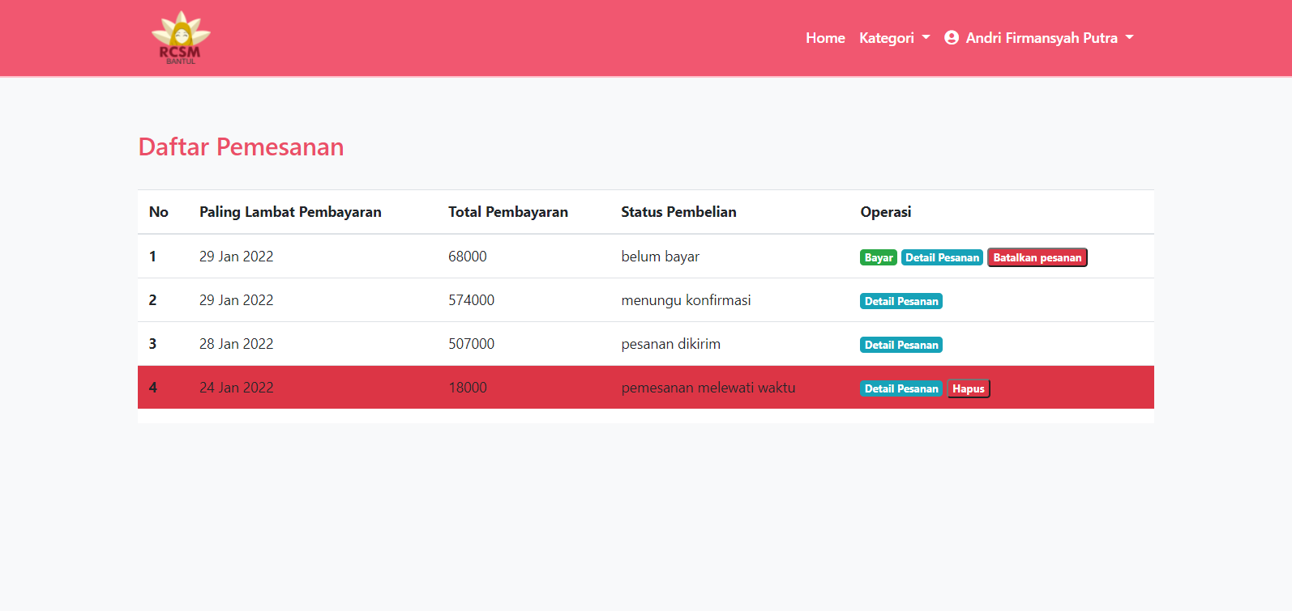

Gambar 5. Halaman daftar pesanan

### Halaman Detail Pesanan

Halaman ini menyajikan informasi pembelian secara detail dan dapat digunakan pelangan untuk memantau status dari pembelian yang dilakukan. Pada halaman detail pesanan dapat digunakan pelangan untuk mengubah status pemngiriman dengan menyatakan bahwa pengiriman sudah sampai dengan menekan tombol yang disediakan saat pembelian pada status “pesanan dikirim”. Halaman ini dapat dilihart pada **gambar 5.34** dan **gambar 5.35** .

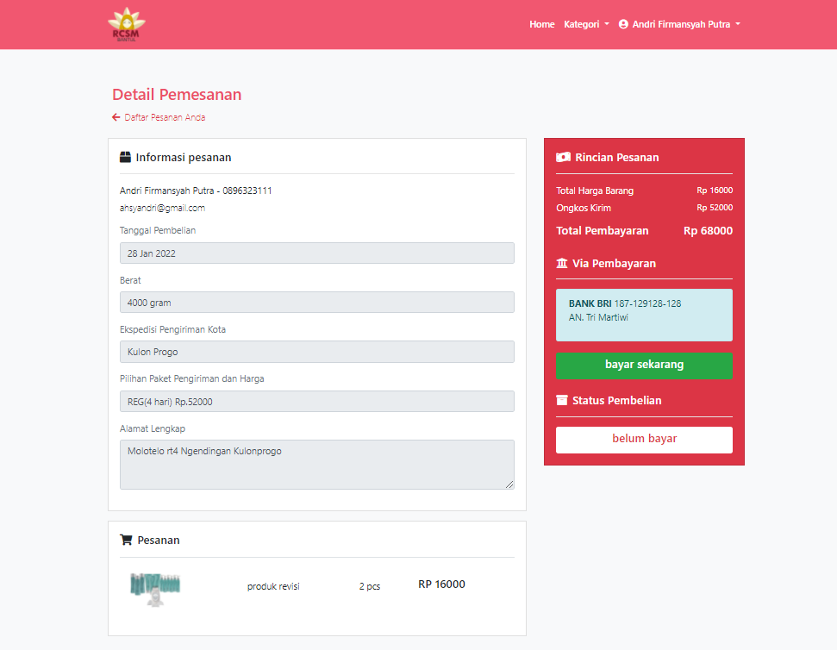

Gambar 5. Halaman detail pesanan 1

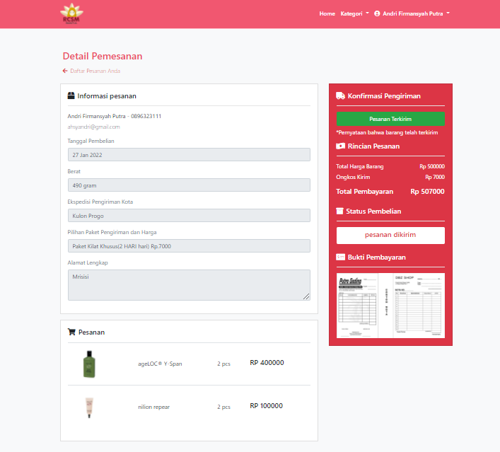

Gambar 5. Halaman detail pesanan 2

### Halaman Dashboard Admin

Halaman ini digunakan sebagai halaman utama admin dan digunakan admin yabng telah login untuk mendapatkan data informasi jumlah data dari produk, pelangan, data pembelian dengan status “konfirmasi pembayaran”, data pembelian dengan status “pesanan dikemas”, dan data pembelian dengan status “pesanan dikirim”,

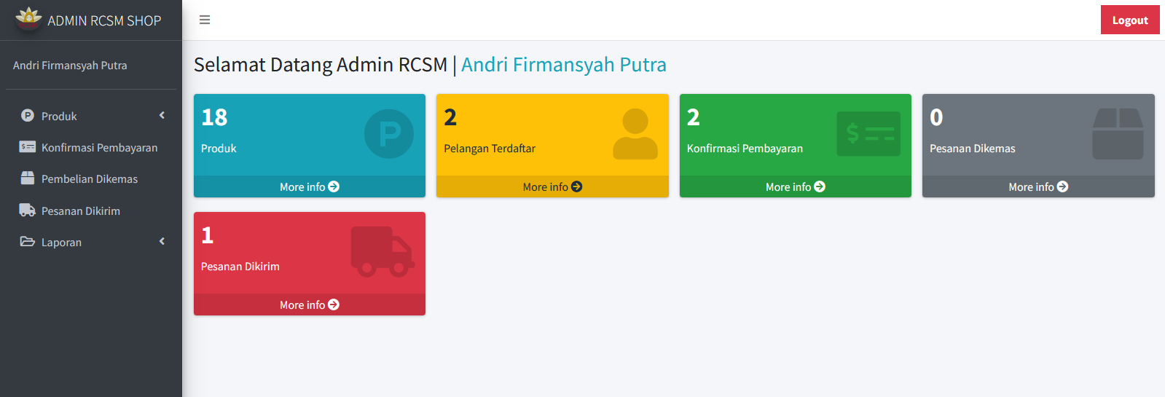

Gambar 5. Halaman dashboard admin

### Halaman Daftar Produk

Halaman ini memuat informasi dari data produk. Pada halaman ini admin dapat melakuan beberapa proses yaitu menambahkan data produk, menambah jumlah stok dari suatu data produk, mengubah inforamsi data produk dan menghapus data produk. Dihalaman ini terdapat form dalam bentuk modal yang diguanakan untuk menambahkan data stok pada suatu produk yang klick pada tombol “tambah stok”pada suatu informasi produk. Halaman daftar produk dapat dilihat pada **gambar 5.37** dan **gambar 5.38.**

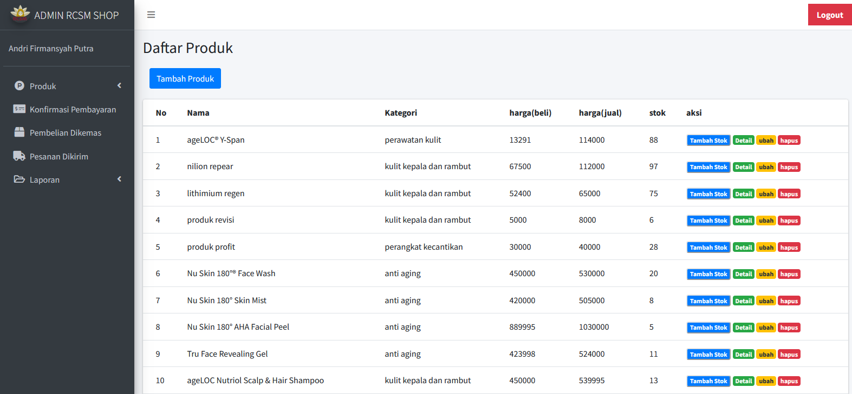

Gambar 5. Halaman daftar produk

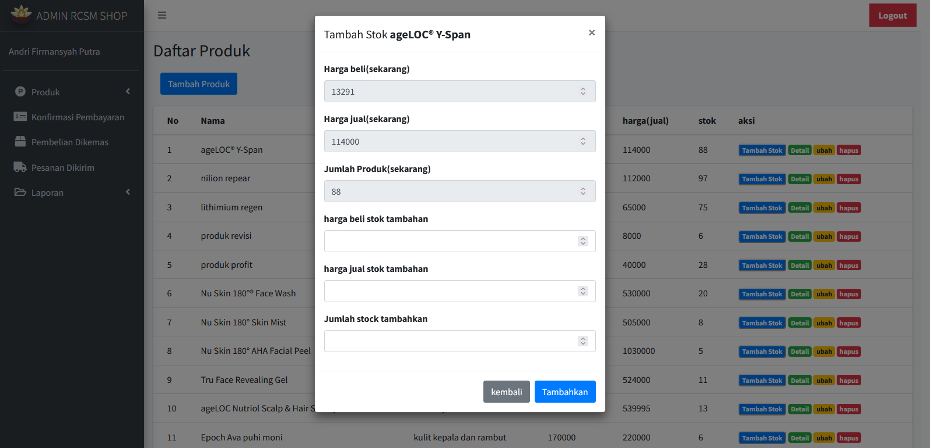

Gambar 5. Halaman Daftar Produk 2

### Halaman Konfirmasi Pembelian

Halaman ini meyajikan informasi pembelian dengan status “menunggu konfirmasi” yang dimana data pembelian tersebut sebelumnya sudah melakukan proses pembayaran oleh pelangan. Halaman ini dapat dilihat pada **gambar 3.39**.

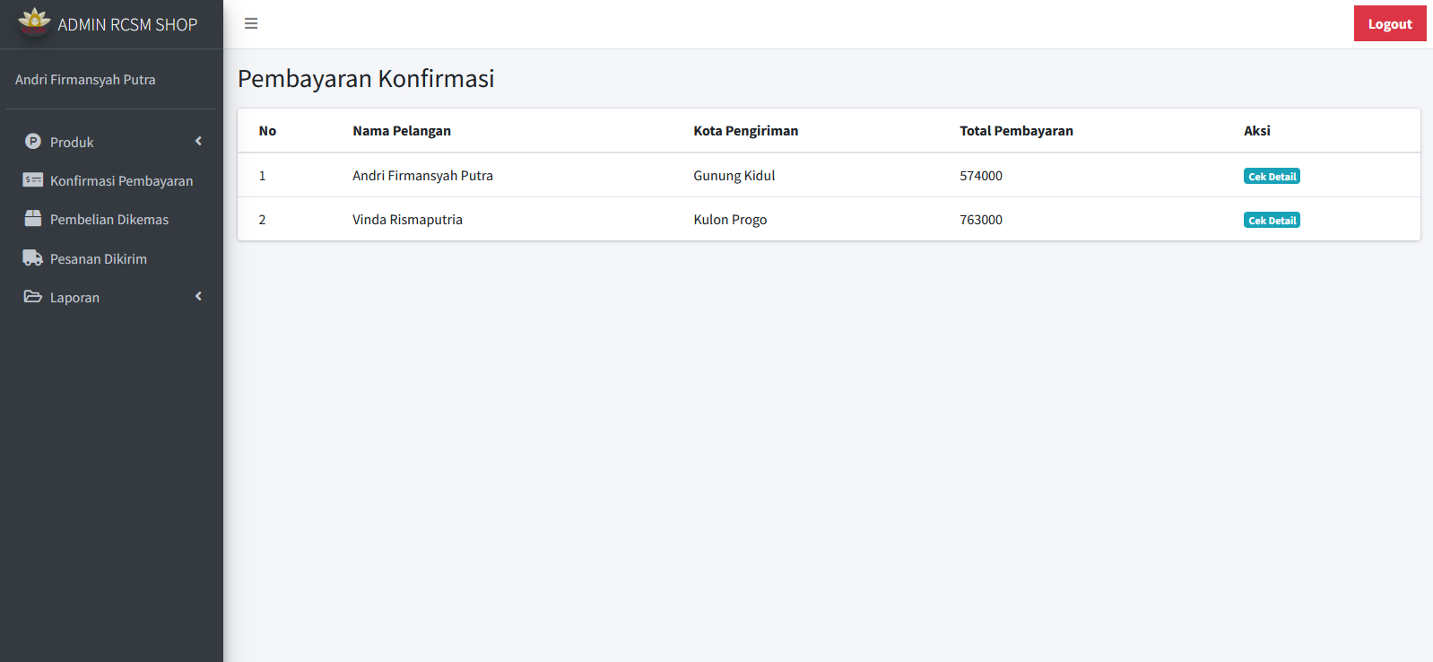

Gambar 5. Halaman Konfirmasi Pembelian

### Halaman Pesanan Dikirim

Halaman ini meyajikan informasi pembelian pada status “dikirim” yang dimana data pembelian tersebut sebelumnya sudah melakukan proses pengemasan oleh admin. Halaman ini dapat dilihat pada **gambar 3.40**.

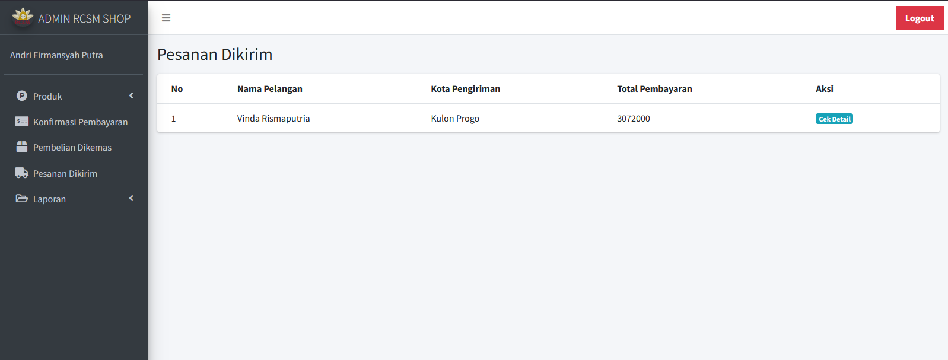

Gambar 5. Halaman Pesanan Dikirim

### Halaman Konfirmasi Pembelian

Halaman ini menyajikan detail informasi pembelian oleh pelangan. Halaman ini digunakan admin untuk melakukan proses konfirmasi sampir pengiriman selesai yang didalamnya terdapat form yang berbeda beda untuk proses konfirmasi pembelian, pengemasan pembelian, pengiriman pembelian, dan proses untuk mengubah pesanan dikirim sudah selesai. Haslaman ini dapat dilihat pada **gambar 5.41** , **gambar 5.42** , dan **gambar 5.43** .

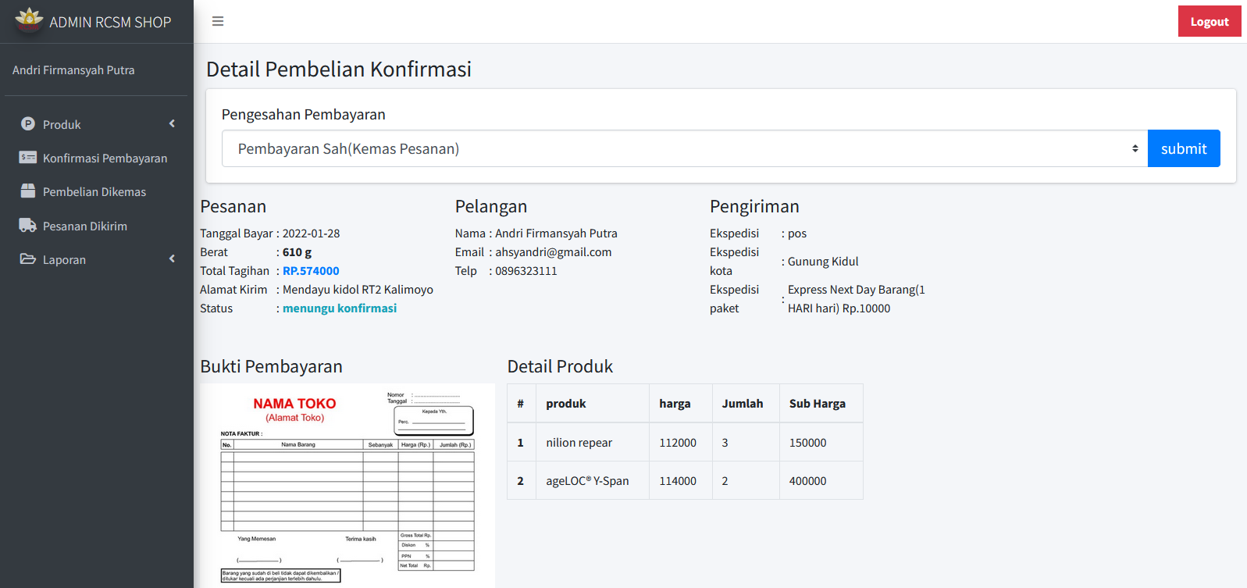

Gambar 5. Halaman konfirmasi pembelian

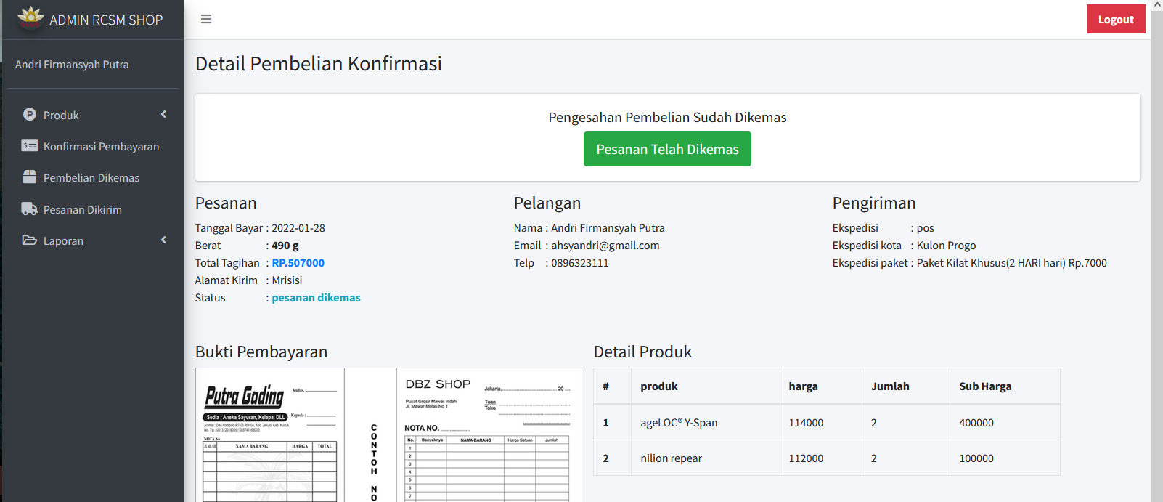

Gambar 5. Halaman konfirmasi pembelaian 2

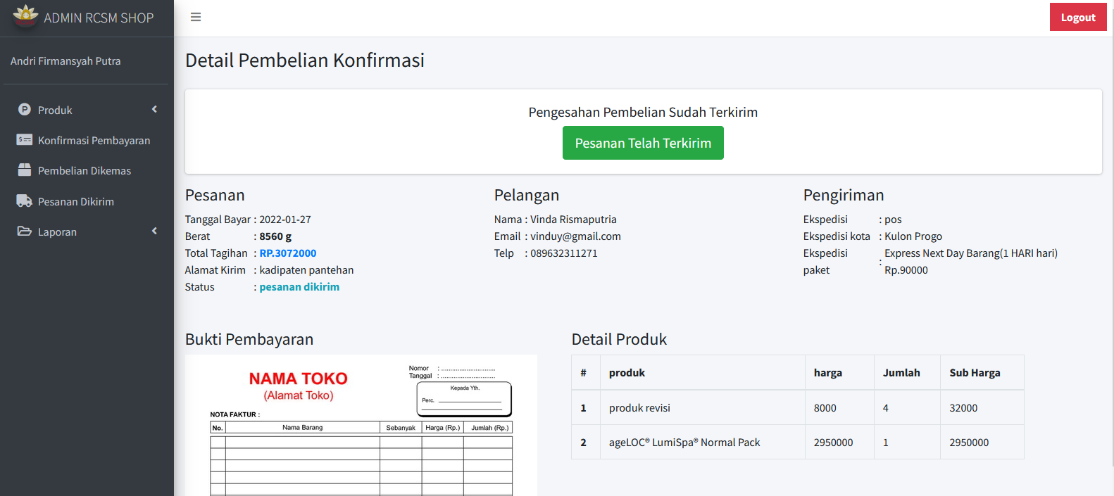

Gambar 5. Halaman konfirmasi pembelian 3

### Halaman Penjualan

Halaman ini menyajikan informasi penjualan produk pada transaksi yang terjadi. Pada halaman ini perlu menginputkan terlebuh dahulu range waktu informasi penjualan dan halaman ini juga dapat memproses proses cetak laporan penjualan dengan menekan tombol cetak. Halaman ini dapat dilihat pada **gambar 5.44** .

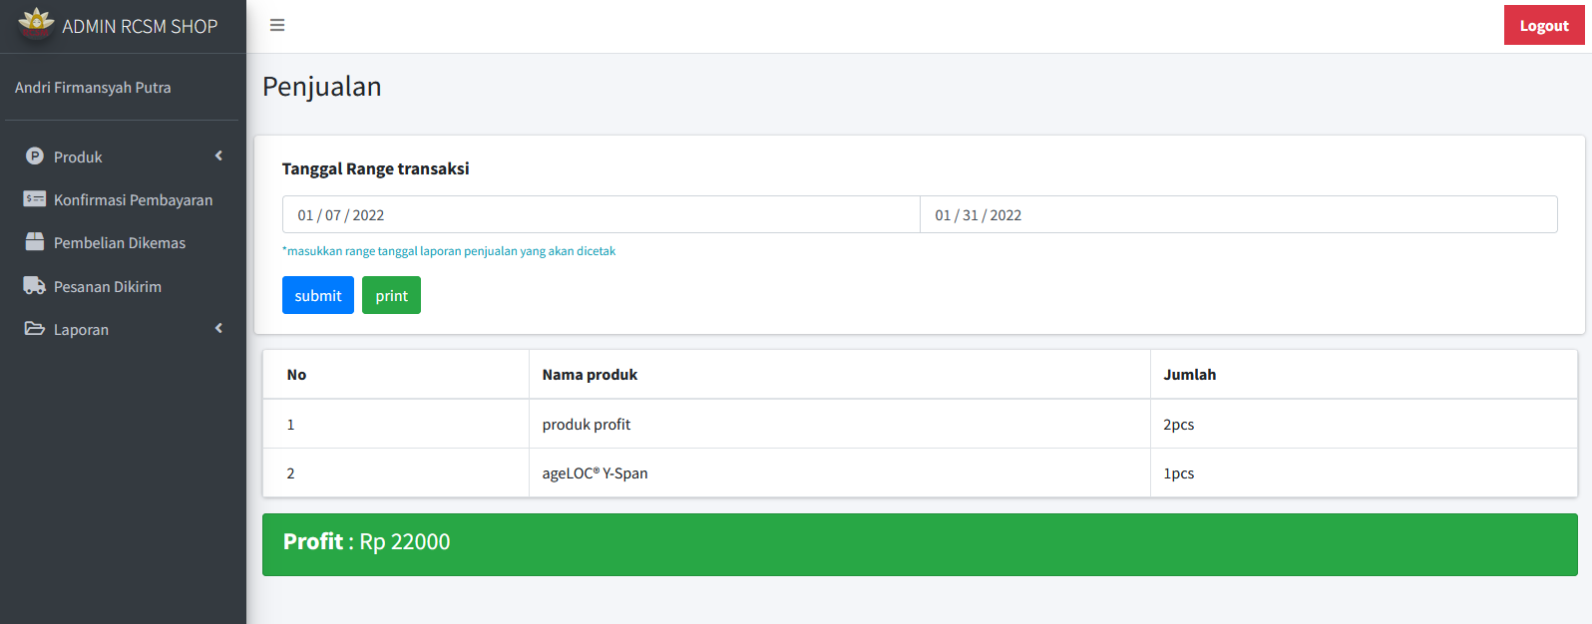

Gambar 5. Halaman Penjualan

### Halaman Transaksi

Halaman ini menyajikan informasi transaksi produk pada transaksi yang terjadi. Pada halaman ini perlu menginputkan terlebuh dahulu waktu untuk memfilter waktu kapan data pembelian dan halaman ini juga dapat memproses proses cetak laporan transaksi dengan menekan tombol cetak. Halaman ini dapat dilihat pada **gambar 5.45** .

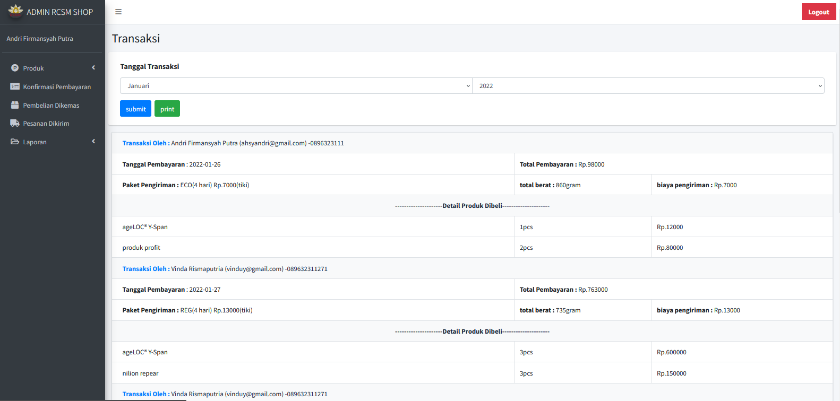

Gambar 5. Halaman Transaksi

# PENUTUP

## 6.1 Kesimpulan

Berdasarkan implementasi dan pembahasan sistem penjualan produk kecantikan berbasis web yang telah dilakukan, maka dapat diambil kesimpulan sebagai berikut:

1. Sistem Penjualan Produk Kecantikan dapat mempermudah pelangan dalam melakukan proses transaksi pembelian dan memudahkan admin dalam melakukan penjualan, pencatatan transaksi dan dalam mencetak laporan penjualan.
2. Data produk, kategori, pembelian, detail pembelian, disimpan dalam database secara aman.
3. Admin dapat melakukan pencatatan transaksi dan pembuatan laporan penjualan secara efisien karena semua data yang dibutuhkan sudah tersimpan sehingga tidak perlu melakukan pencatatan satu persatu produk yang terjual dan melakukan rekapitulasi penjualan.

## 6.2 Saran

Setelah melakukan penelitian mengenai sistem yang telah dibangun, saran yang dapat penulis sampaikan adalah sebagai berikut:

* 1. Perlu diperbaiki pada fitur pembayaran agar dapat mendukung pembayaran didalam sistem secara langsung seperti menggunalan tool pembayaran Midtran atau Paypal.
  2. Perlunya diperbaiki untuk data pelangan berupa email yang dapat dihubungkan dengan akun email asli.
  3. Perlunya tambahan fitur pendukung penjualan tambahan seperti diskon , highlight produk dan fitur lain yang semestinya ada dalam sistem penjualan.

# Daftar Pustaka

Connolly, T & Begg, C. (2002). *Database System*. UK : Addison Wesleys.

Erwin dan Henry (2019), Rancang Bangun Perangkat Lunak E-COMMERCE Menggunakan Motede Market Basket, STMIK LIKMI.

Fitriani (2019), *Rancang Bangun Sistem Informasi Penjualan Kosmetik Pada MYSHOP Berbasis* *Website,* Institut Bisnis Dan Informatika STIKOM Surabaya.

Handayani, Sutri (2018), *Perancangan Sistem Informasi Penjualan berbasis E-COMMERCE Studi Kasus Toko Kun Jakarta*, STMIK NUSA MANDIRI JAKARTA

Isabel dan Eva (2019), *Perancangan Sistem Informasi Penjualan Barang Pada PT Asia Truk Pratama Jakarta*, Universitas Bina Sarana Informatika

Jogiyanto .HM, (2005), *Analisis dan Desain Sistem Informasi: Pendekatan tersetruktur teori dan praktik aplikasi bisnis*. Yogyakarta: Andi.

Kadir, Abdul (2010), *Tuntunan Praktis Belajar Database Menggunakan MYSQL*, Yogyakarta: Andi

Kadir, Abdul (2014), *Pengenalan Sistem Informasi*, Yogyakarta: Andi

Loveri, Tomi (2018), *Sistem Informasi Aplikasi Penggelolaan Transaksi Keuangan dan Pendataan Konsumen pada CV.PUPLAS*, STMIK Jaya NusaPadang.

Oetomo, B.S.D. (2003), *Sistem Basis Data: Analisis Dan Pemodelan Data*,Yogyakarta: Graha Ilmu